**METODE LOCAL BINARY PATTERN HISTOGRAM (LBPH) PENGENALAN WAJAH PADA SISTEM ABSENSI ONLINE KARYAWAN RADAR CIREBON**



SKRIPSI

Program Strata Satu (S1)

Program Studi Teknik Informatika

Disusun Oleh :

**DANNY FACHRUL ALIANSYAH NURDIN**

14517408

**SEKOLAH TINGGI ILMU KOMPUTER**

**(STIKOM) POLTEK CIREBON**

**2021**

# LEMBAR PENGESAHAN PENGAJUAN PRASIDANG

**KOMBINASI ALORITMA BASE64 DAN CAESAR CHIPHER UNTUK KEAMANAN DATA DISABILITAS PADA DINAS SOSIAL PEMBERDAYAAN PEREMPUAN DAN PERLINDUNGAN ANAK (DSPPPA) KOTA CIREBON**



Disusun Guna Memenuhi Syarat

Memperoleh Gelar Sarjana Komputer (S.Kom)

Program Studi Teknik Informatika di STIKOM Poltek Cirebon

Oleh :

**NAUFAL IMAANULLAH**

14517856

Disetujui Oleh :

|  |  |
| --- | --- |
| Pembimbing I  Faisal Akbar, M.T | Pembimbing II  Yuhano, M.kom |

# BIODATA UNTUK IJAZAH

|  |  |  |
| --- | --- | --- |
| NAMA | : | NAUFAL IMAANULLAH |
| NRP | : | 14517856 |
| PROGRAM STUDI | : | TEKNIK INFORMATIKA |
| TEMPAT, TGL. LAHIR | : | CIREBON, 28 AGUSTUS 1999 |
| JENIS KELAMIN | : | LAKI - LAKI |
| AGAMA | : | ISLAM |
| NO HP | : | 087874377530 |
| NAMA AYAH | : | ASTAWI, SE |
| NAMA IBU | : | AI CAHYATI |
| RIWAYAT PENDIDIKAN | : | 1. TK IT AS-SUNNAH  2. SD IT AS-SUNNAH  3. SMP MUHAMMADIYAH  4. SMKN 1 KOTA CIREBON |
| JUDUL SKRIPSI | : | KOMBINASI ALGORITMA BASE64 DAN CAESAR CHIPHER UNTUK KEAMANAN DATA DISABLITAS PADA DINAS SOSIAL, PEMBERDAYAAN PEREMPUAN DAN PERLINDUNGAN ANAK (DSPPPA) KOTA CIREBON |

Cirebon, September 2021

NAUFAL IMAANULLAH

# KATA PENGANTAR

# DAFTAR ISI

LEMBAR PENGESAHAN PENGAJUAN PRASIDANG i

BIODATA UNTUK IJAZAH ii

KATA PENGANTAR iii

DAFTAR ISI ii

DAFTAR GAMBAR vii

DAFTAR TABEL ix

BAB I 1

PENDAHULUAN 1

1.1. Latar Belakang 1

1.2. Indentifikasi Masalah 4

1.3. Batasan Masalah 4

1.4. Tujuan dan Manfaat 4

1.4.1. Tujuan 4

1.4.2. Manfaat 5

1.5. Metode dan Teknik Penelitian 5

1.5.1. Metode Penelitian 5

1.5.2. Teknik Penelitian 6

1.6. Anggapan Dasar 8

1.7. Kerangka Pemikiran 9

1.8. Sistematika Penulisan 10

1.9. Lokasi Penelitian dan Jadwal Penelitian 11

1.9.1. Lokasi Penelitian 11

1.9.2. Waktu Penelitian 11

BAB II 12

LANDASAN TEORI 12

2.1. Tinjauan Pustaka 12

2.1.1. APLIKASI KRIPTOGRAFI KEAMANAN DATA MENGGUNAKAN BASE64. 12

2.1.2. PENERAPAN KOMBINASI ALGORITMA BASE64 DAN ROT 47 UNTUK ENKRIPSI DATABASE PASIEN RUMAH SAKIT JIWA PROF. DR. MUHAMMAD ILDREM. 13

2.1.3. PENERAPAN KRIPTOGRAFI CAESAR CHIPHER PADA FITUR CHATTING SISTEM INFORMASI FREELANCE. 13

2.1.4. THREE-PASS PROTOCOL IMPLEMENTATION IN CAESAR CHIPHER CLASSIC CRYPTOGRAPHY 14

2.1.5. IMPLEMENTATION OF BASE64 ALGORITHM FOR SECURING SMS ON SMARTPHONES 15

2.2. Teori Utama Penelitian 15

2.2.1. Kemanan Data 15

2.2.2. Kriptografi 17

2.2.3. Algoritma Base64 19

2.2.4. Algoritma Caesar Chipher 21

2.3. Metode Pengembangan Perangkat Lunak 22

2.3.1. Metode *Prototype* 22

2.4. *Tools* Perancangan 24

2.4.1. *Unified Modeling Language* (UML) 24

2.4.2. *Use Case Diagram* 24

2.4.3. *Activity Diagram* 25

2.4.4. Class Diagram 27

2.5. *Tools* Perangkat Lunak 28

2.5.1. PHP 28

2.5.2. XAMPP 28

2.5.3. MYSQL 29

2.5.4. Astah 29

2.5.5. Adobe XD 30

BAB III 31

ANALISIS SITEM 31

3.1. Gambaran Singkat Organisasi 31

3.1.1. Profil Singkat 31

3.2. Analisis Sistem Berjalan 39

3.2.1. Uraian Prosedur 39

3.2.2. Analisa Dokumen 39

3.2.3. Analisa Informasi 40

BAB IV 41

PERANCANGAN SISTEM 41

4.1. Desain Prosedur 41

4.1.1. Prosedur Login 41

4.1.2. Prosedur Tambah Data 42

4.1.3. Prosedur Edit Data 42

4.1.4. Prosedur Hapus Data 43

4.1.5. Prosedur Tambah Akun 44

4.1.6. Prosedur Enkripsi Data 44

4.1.7. Prosedur Dekripsi Data 4

4.1.8. Prosedur Demo Kriptografi 3

4.2. Desain Dokumen dan Informasi 3

4.2.1. Desain Dokumen 3

4.2.2. Desain Informasi 5

4.3. Desain Aliran Data 6

4.3.1. *Use Case* Diagram 6

4.3.2. *Activity* *Diagram* 14

4.3.3. *Class* Diagram 20

4.3.4. Database dan Tabel 20

4.4. Desain Interface dan Struktur Menu 23

4.5.1. Desain Interface 23

4.5.2. Desain Struktur Menu 27

4.5. Implementasi Sistem 28

4.5.1. Konfigurasi Perangkat Lunak 28

4.5.2. Konfigurasi Perangkat Keras 28

4.5.3. Implementasi Program 29

4.5.4. Pedoman Pengoperasian Perangkat Lunak 33

DAFTAR PUSTAKA 39

# DAFTAR GAMBAR

Gambar 2.1 Gambar Decoding Base64 20

Gambar 2.2 Pergeseran Huruf 21

Gambar 2.3 Metode Prototype 23

Gambar 3. 1 Struktur Organisasi DSPPPA Kota Cirebon 32

Gambar 4. 1 Gambar tabel decoding Base64 2

Gambar 4. 2 Uji Coba Enkripsi Pada Sistem 4

Gambar 4. 3 Uji Coba Dekripsi pada Sistem 2

Gambar 4. 4 Use Case Diagram Sistem 7

Gambar 4. 5 Activity Diagram Login 15

Gambar 4. 6 Activity Diagram Tambah Data 16

Gambar 4. 7 Activity Diagram Edit Data 17

Gambar 4. 8 Activity Diagram Hapus Data 18

Gambar 4. 9 Activity Diagram Demo Kriptografi 19

Gambar 4. 10 Class Diagram 20

Gambar 4. 11 Desain Halaman Login 24

Gambar 4. 12 Desain Halaman Dashboard 24

Gambar 4. 13 Desain Halaman Tabel Data Disabilitas 25

Gambar 4. 14 Desain Halaman Tambah Data Disabilitas 25

Gambar 4. 15 Desain Halaman Edit Disabilitas 26

Gambar 4. 16 Desain Halaman Tabel Admin 26

Gambar 4. 17 Desain Halaman Tambah Admin 27

Gambar 4. 18 Desain Halaman Demo Kriptografi 27

Gambar 4. 19 Struktur Menu 28

Gambar 4. 20 Sintaks Enkripsi Base64 29

Gambar 4. 21 Sintaks Enkripsi Base64 (Lanjutan) 31

Gambar 4. 22 Sintaks Dekripsi Base64 31

Gambar 4. 23 Sintaks Dekripsi Base64 (Lanjutan) 32

Gambar 4. 24 Sintaks Enkripsi Caesar Chipher 33

Gambar 4. 25 Sintaks Dekripsi Caesar Chipher 33

Gambar 4. 26 Halaman Login 34

Gambar 4. 27 Halaman Dasboard 35

Gambar 4. 28 Halaman Tabel Disabilitas 35

Gambar 4. 29 Halaman Tabel Admin 36

Gambar 4. 30 Halaman Input Disabilitas 37

Gambar 4. 31 Halaman Input Data Admin 37

Gambar 4. 32 Halaman Demo Kriptografi 38

# DAFTAR TABEL

Tabel 1.1 Tabel Kerangka Pemikiran 9

Tabel 1.2 Waktu Penelitian 11

Tabel 2.1 Simbol Use Case Diagram 25

Tabel 2.2 Simbol Activity Diagram 26

Tabel 2.3 Simbol Class Diagram 27

Tabel 2.4.1 Simbol Class Diagram (Lanjutan) 28

Tabel 4. 1 Tabel ASCII 45

Tabel 4. 2 Tabel ASCII (Lanjutan) 46

Tabel 4. 3 Tabel Abjad 3

Tabel 4. 4 Definisi Aktor Use Case 7

Tabel 4. 5 Tabel Definisi Use Case Diagram 8

Tabel 4. 6 Skenario Use Case Login 9

Tabel 4. 7 Skenario Use Case Validasi Akun 9

Tabel 4. 8 Skenario Use Case Tambah Data 10

Tabel 4. 9 Skenario *Use Case* edit Data 11

Tabel 4. 10 Skenario Use Case Hapus Data 12

Tabel 4. 11 Skenario Use Case Demo Kriptografi 13

Tabel 4. 12 Skenario Use Case Pengemanan Data 14

Tabel 4. 13 Tabel Disabilitas 21

Tabel 4. 14 Tabel Jenis Dsabilitas 21

Tabel 4. 15 Tabel Kecamatan 22

Tabel 4. 16 Tabel Kelurahan 22

Tabel 4. 17 Tabel Admin 23

# BAB I

# PENDAHULUAN

## Latar Belakang

Keamanan merupakan aspek penting dari suatu data atau informasi, dimana pengiriman data atau informasi membutuhkan keamanan yang tinggi. Ada beberapa cara melakukan pengamanan data atupun pesan, diantaranya adalah dengan menggunakan Teknik penyamaran data yang disebut dengan kriptografi.

Kriptografi merupakan seni dan ilmu untuk memproteksi data/informasi dengan mengubahnya menjadi kode tertentu dan ditujukan untuk orang yang hanya memiliki sebuah kunci untuk mengubah kode itu kembali yang berfungsi dalam menjaga kerahasiaan data/informasi. Dalam bidang kriptografi terdapat dua konsep yang sangat penting atau utama yaitu enkripsi dan dekripsi.

Enkirpsi adalah proses dimana data/informasi yang hendak diinput diubah menjadi bentuk yang hampir tidak dikenali sebagai data/informasi awalnya dengan menggunakan algoritma tertentu. Dekripsi adalah kebalikan dari enkripsi yaitu mengubah kembali bentuk tersamar tersebut menjadi data/informasi awal [1].

*Cybercrime* atau kejahatan melalui jaringan internet saat ini semakin tak terbendung. Di Indonesia, kejahatan ini dilakukan untuk pencurian kartu kredit, *hacking* beberapa situs, menyadap transmisi data orang lain, misalnya *email*, dan memanipulasi data dengan cara menyiapkan perintah yang tidak dikehendaki ke dalem program komputer [2].

*Data Forgery,* kejahatan ini dilakukan dengan tujuan memalsikan data pada dokumen-dokumen penting yang ada di internet. Dokumen-dokumen ini biasanya dimiliki oleh institusi atau lembaga yang memiliki situs berbasis *website* [2]*.*

Karena itu pentingnya mengubah data fisik ke data digital yaitu untuk memudahkan penglolahan data, karena data yang sudah berupa data digital dapat mengefisien waktu ketika data sedang diolah, akan tetapi data digital juga mempunyai ancaman dari luar seperti kejahatan siber, dalam hal ini pihak yang tidak bertanggung jawab berusaha untuk melakukan pencurian data yang tersimpan didalam komputer, oleh sebabitu diperlukannya keamanan data secara digital, untuk mengamankan data digital maka diperlukan Teknik kriptografi.

Adapun Teknik kriptografi yang digunakan pada penelitian ini yaitu konbinasi algoritma Base64 dan algoritma Caesar Chipher. Algoritma Base 64 cocok digunakan digunakan sebagai algoritma pembentukan kunci publik yang akan digunakan pada proses enkripsi dan dekripsi data. Dikarenakan sifat algoritma ini yang dapat melakukan penyandian terhadap berbagai jenis data ke dalam format *chiphertext,* sehingga dapat digunakan untuk mengingkatkan keamanan pada data [3]. Kemudian algoritma Caesar Chipher metode enkripsi yang populer. Kode ini terdiri dari semua huruf pada teks asli (*plaintext*)disubtitusi dengan kode kemudian berubah menjadi huruf lain yang mempunyai selisih posisi tertentu dalam alfabet, algoritma ini pun dapat digunakan untuk mengamankan data [4].

Dinas Sosial Pemberdayaan Perempuan dan Perlindungan Anak (DSPPPA) Kota Cirebon terletak di Jl. Brigjend Dharsono, Kertawinangun, Kedawung, Cirebon, Jawa Barat 45153, merupakan Organisasi Perangkat Daerah yang terbentuk pada tanggal 13 September 2016. Dinas Sosial Pemberdayaan Perempuan dan Perlindungan Anak (DSPPPA) Kota Cirebon mempunyai tugas pokok melaksanakan urusan Pemerintahan Daerah berdasarkan asas otonomi dan tugas pembantuan bidang sosial, bidang pemberdayaan perempuan, bidang perlindungan anak dan bidang pemberdayaan masayrakat.

Penelitian ini dilakukan untuk mengolah data disabilitas di Dinas Sosial Pemberdayaan Perempuan dan Perlindungan Anak (DSPPPA) Kota Cirebon. Dimana pengolahan data masih menggunakan cara manual, seperti pengumpulan data disabilitas yang masih berupa *hardcopy* dan pengelompokan data disabilitas juga belum menggunakan aplikasi serta data tersebut belum ada keamanan secara digital.

Berdasarkan permasalahan tersebut, agar mencapai kinerja yang efektif dan lebih efisien terutama pada penyimpanan data dan keamanan data membutuhkan aplikasi untuk mengolah data pada *website* DSPPPA Kota Cirebon. Maka judul yang diambil dalam penelitian ini adalah **“KOMBINASI ALGORITMA BASE64 DAN CAESAR CHIPHER UNTUK KEAMANAN DATA DISABILITAS PADA DINAS SOSIAL PEMBERDAYAAN PEREMPUAN DAN PERLINDUNGAN ANAK (DSPPPA) KOTA CIREBON”.**

## Indentifikasi Masalah

Dari beberapa uraian yang dikemukakan pada latar belakang, maka dapat diidentifikasi masalah-masalah sebagai berikut :

1. Pengumpulan dan penglolahan data disabilitas yang masih berupa *hardcopy* sehingga sulitnya menemukan data disabilitas yang diinginkan memakan banyak waktu.
2. Tidak ada penyimpanan data disabilitas secara digital.
3. Tidak ada perlindungan untuk data disabilitas itu sendiri sehingga rentan data hilang atau dicuri.

## Batasan Masalah

Agar kegiatan penelitian, perancangan, dan implementasi keaman data dapat lebih efisien dalam pemanfaatan waktu dan terfokus, makan penulis membatasi masalah penelitian sebagai berikut:

1. Pengolahan data disabilitas menggunakan sistem website.
2. Penyimpanan data disabilitas menggunakan *database*  MySQL.
3. Kemanan data disabilitas menggunakan kombinasi algoritma Base64 dan algoritma Caesar Chipher.

## Tujuan dan Manfaat

### Tujuan

Adapun tujuan dari penelitian ini adalah sebagai berikut :

1. Pembuatan *Website* data Disabilitas.
2. Pengolahan data Disabilitas menggunakan *website.*
3. Pengamanan data disabilitas secara digital menggunakan kombinasi algoritma Base64 dan Caesar Chipher.

### Manfaat

Adapun manfaat dari penelitian ini adalah sebagai berikut :

1. Memberikan kemudahan pengolahan data disabilitas pada DSPPPA Kota Cirebon.
2. Penyimpanan data disabilitas menggunakan *database* MySQL.
3. Memberikan keamanan data disabilitas pada *website* DSPPPA Kota Cirebon.

## Metode dan Teknik Penelitian

### Metode Penelitian

Metode penelitian yang penulis ambil pada Dinas Sosial Pemberdayaan Perempuan dan Perlindungan Anak (DSPPPA) Kota Cirebon adalah metode deskriptif. Metode deskriptif adalah metode penelitian yang berusaha menggambarkan, mendeskripsikan, atau menjelaskan tentang subjek ataupun objek (lembaga, masyarakat, dan lain sebagainya) dalam penelitian berdasarkan data-data yang diperoleh secara natural atau apa adanya dari subjek atau objek yang diteliti.

Tujuan penggunaan metode deskriptif dalam penelitian ini adalah menggambarkan, mendeskripsikan, atau menjelaskan tentang keamaan data Disabilitas pada DSPPPA Kota Cirebon.

Penulis telah mengidentifikasi permasalahan yang terjadi pada DSPPPA Kota Cirebon yang akan diselesaikan dalam penelitian, membatasi permasalahan agar tidak penyimpang dari pembahasan dalam penelitian, menetukan tujuan dan manfaat penelitian, melakukan studi pustaka yang relevan dengan permaslahan dalam penelitian, membuat kerangka berfikir dalam penelitian, serta mengumpulkan dan menganalisa data dengan menggunakan Teknik yang relevan dalam penelitian.

### Teknik Penelitian

Teknik penelitian yang penulis lakukan pada DSPPPA Kota Cirebon adalah studi lapangan. Studi lapangan merupakan pengumpulan data secara langsung ke lapangan dengan mempergunakan Teknik pengumpulan data sebagai berikut:

1. Observasi

Obrservasi merupakan pengamatan dan pencatatan secara sistematis terhadap unsur-unsur yang nampak dalam suatu gejala pada objek penelitian [5]. Penulis melakukan observasi dengan mengajukan pembuatan surat perizinan observasi kepada pihak kampus dengan instansi yang dituju adalah Dinas Sosial Pemberdayaan Perempuan dan Perlindungan Anak (DSPPPA) Kota Cirebon, kemudian surat perizinan tersebut penulis serahkan kepada pihak DSPPPA Kota Cirebon yang kantornya terletak di Jl. Brigjend Dharsono, Kertawinangun, Kedawung, Cirebon, Jawa Barat 45153. Dan penulis mendapat surat balasan yang mernyatakan bahwa penulis telah diizinkan untuk melakukan observasi.

1. Wawancara

Wawancara merupakan metode yang digunakan untuk tugas tertentu, mencoba untuk memperoleh informasi dan secara lisan pembentukan responden, untuk berkomunikasi secara langsung [6].

Penulis melakukan wawancara dengan Bapak Astawi, SE selaku Kepala UPT Liposos, Panti Persinggahan dan LBK tentang bagaimana prosedur pengolahan data dan bagaimana sistem keamanan data pada DSPPPA Kota Cirebon.

1. Studi Pustaka

Menurut Studi Pustaka Merupakan Teknik pengumpulan data dengan melakukan penelaahan terhadap buku, literatur, catatan, serta berbagai laporan yag berkaitan dengan masalah yang ingin dipecahkan [7].

Penulis menggunakan studi pustaka dengan mengumpulkan berbagai refrensi yang berasal dari observasi, wawancara,

perpustakaan, buku, jurnal, karya ilmiah serta informasi dari internet yang relevan dengan masalah yang penulis bahas.

## Anggapan Dasar

Anggapan dasar merupakan suatu yang diyakini kebenarannya yang dirumuskan dengan jelas. Dalam jurnal yang berjudul “APLIKASI KRIPTOGRAFI KEAMANAN DATA MENGGUNAKAN ALGORITMA BASE64” yang disusun oleh Azlin, Fitriah Musadat, Jabal Nur, 2018. Menjelaskan bahwa algortima Base64 mampu melakukan pengamanan data teks dengan mengenkripsi *file text* menjadi sebuah karakter acak dan mengembalikan data teks dengan cara mendekripsi dari hasil enkripsi menjadi *file text* kebentuk semula.

Kemudian dalam jurnal yang berjudul “PENRAPAN KRIPTOGRAFI CAESAR CHIPHER PADA FITUR CHATTING SISTEM INFORMASI FREELANCE” yang disusun oleh Yuningrat Dwi Putri, Rosihan, Salkin Lutfi, 2019. Menjelaskan bahwa setelah melewati beberapa proses pengujian enkripsi dan dekripsi dari algoritma Caesae Chipher, didapatkan hasil dari enkripsi pesan dalam sistem sama dengan hasil perhitungan pada *excel*.

Dan dalam jurnal yang berjudul “IMPLEMENTATION OF BASE64 ALGORITHM FOR SECURING SMS ON SMARTPHONES” yang disusun oleh Ros Minarni, 2018. Menyatakan bahwa proses pengamanan menggunakan Base64 bekerja dengan baik dan menghasilkan *chipher text* yang sulit diketahui oleh orang.

## Kerangka Pemikiran

Penulis membuat kerangka pemikiran untuk membantu dalam pemahaman logika penelitian dan pemecahan masalah yang dikaji berdasarkan permasalahan yang dibahas dalam penelitian yang dapat dilihat pada Tabel 1.1.

Tabel 1.1 Tabel Kerangka Pemikiran

|  |  |
| --- | --- |
| **Masalah** | **Kesempatan** |
| Data Disabilitas yang tidak memiliki keamanan akan diambil atau disalahgunakan oleh pihak yang tidak bertanggung jawab | Membuat Sistem Keamanan pada *website* |

|  |  |  |
| --- | --- | --- |
| **Solusi** | | |
| Sistem keamanan data disabilitas pada *website* | Metode Base64 | Algoritma Kriptografi |

|  |
| --- |
| **Pengembangan Perangkat Lunak** |
| Konstruksi Perangkat Lunak : Visual Studio Code, XAMPP  Bahasa Pemrogramanan : PHP  *Database* : MySQL  Desain Perangkat Lunak : *Unified modeling language* (UML) |

|  |
| --- |
| **Implementasi Perangkat Lunak** |
| Kombinasi Metode Base64 dan Caesar Chipher Untuk Keamanan Data Disabilitas pada *Website* |

|  |
| --- |
| **Hasil** |
| Kombinasi Metode Base64 dan Caesar Chipher Untuk Keamanan Data Disabilitas Pada *Website* |

## Sistematika Penulisan

Untuk memberikan gambaran menyeluruh tentang implementasi algoritma Base64 untuk keamanan data *website* Dinas Sosial Pemberdayaan Perempuan dan Perlindungan Anak (DSPPPA) Kota Cirebon pada penulisan skripsi ini terdiri dari :

**BAB I PENDAHULUAN**

Pada BAB I akan dijelaskna tentang Latar Belakang, Identifikasi Masalah, Batasan Masalah, Tujuan dan Manfaat Penelitian, Metode dan Teknik Penelitian, Anggapan Dasar, Sistematika Penulisan, serta Lokasi Penelitian dan Jadwal Penelitian.

**BAB II TINJAUAN PUSTAKA**

Pada BAB II akan dijelaskan tentang Kajian Pustaka, Teori Utama Penelitian, Metode Pengembangan Perangkat Lunak, Tools Perancangan, serta Tools Perangkat Lunak.

**BAB III METODE PENELITIAN**

Pada BAB III akan dijelaskan tentang Gambaran Organisasi serta Analisis Sistem Berjalan.

**BAB IV HASIL DAN PEMBAHASAN**

Pada BAB IV akan dijelaskan tentang Desain Prosedur, Desain Dokumen dan Informasi, Desain Aliran Data, Desain Interface dan Struktur Menu, Implementasi Sistem, serta Pedoman Pengoperasian Perangkat Lunak.

**BAB V KESIMPULAN DAN SARAN**

Pada BAB V akan dijelaskan tentang Kesimpulan serta Saran dari penulis tentang penulisan skripsi ini.

**DAFTAR PUSTAKA**

**LAMPIRAN**

## Lokasi Penelitian dan Jadwal Penelitian

### Lokasi Penelitian

Penulis melakukan penelitian di Dinas Sosial Pemberdayaan Perempuan dan Perlindungan Anak (DSPPPA) Kota Cirebon di Jl. Brigjend Dharsono, Kertawinangun, Kedawung, Cirebon, Jawa Barat 45153.

### Waktu Penelitian

Penulis melakukan penelitian pada pertengahan Maret 2021 sampai awal bulan Mei 2021 yang dapat dilihat pada Tabel 1.2.

Tabel 1.2 Waktu Penelitian

|  |  |  |  |  |  |  |  |  |  |  |  |  |  |  |  |  |  |  |  |  |  |  |  |  |  |
| --- | --- | --- | --- | --- | --- | --- | --- | --- | --- | --- | --- | --- | --- | --- | --- | --- | --- | --- | --- | --- | --- | --- | --- | --- | --- |
| **No** | **Prosedur Penelitian** | **2021** | | | | | | | | | | | | | | | | | | | | | | | |
| **Mar** | | | | **Apr** | | | | **Mei** | | | | **Jun** | | | | **Jul** | | | | **Agus** | | | |
| **1** | **2** | **3** | **4** | **1** | **2** | **3** | **4** | **1** | **2** | **3** | **4** | **1** | **2** | **3** | **4** | **1** | **2** | **3** | **4** | **1** | **2** | **3** | **4** |
| 1 | persiapan |  |  |  |  |  |  |  |  |  |  |  |  |  |  |  |  |  |  |  |  |  |  |  |  |
| 2 | Penelitian dan Analisa sistem |  |  |  |  |  |  |  |  |  |  |  |  |  |  |  |  |  |  |  |  |  |  |  |  |
| 3 | Analisa dan desain Aplikasi |  |  |  |  |  |  |  |  |  |  |  |  |  |  |  |  |  |  |  |  |  |  |  |  |
| 4 | Implementasi Koding |  |  |  |  |  |  |  |  |  |  |  |  |  |  |  |  |  |  |  |  |  |  |  |  |
| 5 | Pengesahan |  |  |  |  |  |  |  |  |  |  |  |  |  |  |  |  |  |  |  |  |  |  |  |  |

# BAB II

# LANDASAN TEORI

## Tinjauan Pustaka

Sebagai bahan refrensi dan pertimbangan, penulis melakukan tintaujan pustaka terhadap beberapa refensi jurnal-jurnal penelitian yang berkaitan dengan teori serta objek penelitian yang akan dilakukan. Sehingga diperoleh beberapa teori perbandingan sebagai berikut :

### APLIKASI KRIPTOGRAFI KEAMANAN DATA MENGGUNAKAN BASE64.

Azlin, Fitriah Musadat, Jabal Nur, Junal INFORMATIKA, Volume 7, No. 2, Desember 2018. Dalam jurnal membahas aplikasi kriptografi keamanan data menggunakan algoritma Base64 untuk melakukan pengamanan data *text* dengan mengenkripsi *file text* yang diterapkan pada aplikasi berbasis desktop.

Dari proses pengujuian pada aplikasi kriptografi algoritma Base64, algoritma Base64 mampu melakukan penagamanan data teks dengan mengenkripsi *file* teks menjadi sebuah karakter acak dan mengembalikan data teks dengan cara mendekripsi dari hasil enkripsi menjadi *file* teks kebentuk semula serta aplikasi kriptograsi algoritma Base64 mampu mengenkripsi *file* tekslebih dari 6 karakter bahkan lebih dari 100.000 karakter menjadi *chiphertext* dan mendekripsi *chiphertext* menjadi *plaintext* tanpa mengubah keasliannya.

### PENERAPAN KOMBINASI ALGORITMA BASE64 DAN ROT 47 UNTUK ENKRIPSI DATABASE PASIEN RUMAH SAKIT JIWA PROF. DR. MUHAMMAD ILDREM.

Rachmat Aulia, Ahmad Zakir, Dian Agung Purwanto, Junal NASIONAL INFORMATIKA DAN TEKNOLOGI JARINGAN, Volume 2, No. 2, Maret 2018. Dalam jurnal ini membahas tenang pengamanan data yang akan digunakan untuk mejaga data yang ada yaitu dengan menggunakan kombinasi algoritma Base64 dan ROT47 untuk mengenkripsi data pasien yang ada, dimana dengan mengkombinasi kedua algoritma tersebut dapat menjadi salah satu Teknik enkripsi yang cukup rumit. Aplikasi ini berbasik desktop dan dirancang menggunakan Microsoft Visual Studio 2015.

Kombinasi algoritma Base64 dan ROT47 dapat menjadi sebuah algoritma dengan keamanan yang memadai dan dapat digunakan untuk mengamankan *database.*

### PENERAPAN KRIPTOGRAFI CAESAR CHIPHER PADA FITUR CHATTING SISTEM INFORMASI FREELANCE.

Yuningrat Dwi Putri, Rosihan, Salkin Lutfi. Jurnal, JURNAL INFORMATIKA DAN KOMPUTER (JIKO). Volume 2, No. 2, Oktober 2019. Perancangan penerapan kriptografi Caesar chipher pada fitur *chatting* sistem informasi *freealance* pesan pada *chatting* dilindungi dengan kriptografi Caesar chipher, pesan yang dikirim oleh member akan dienkripsi menggunakan Teknik enkripsi *end to end* yang mana pengenkripsian pesan dilakukan pada saat pesan akan dikirimkan dan kembali didekripsikan pada saat pesan sampai pada penerima, dalam perancangan algoritma Caesar chipher menggunakan *pseudocode* enkripsi dan dekripsi Caesar chipher. Setelah melewati beberapa proses pengujian enkripsi dan dekripsi dari algoritma Caesar chipher, dapat disimpulkan bahwa hasil dari enkripsi pesan dalam sistem sama dengan hasil perhitungan manual.

### THREE-PASS PROTOCOL IMPLEMENTATION IN CAESAR CHIPHER CLASSIC CRYPTOGRAPHY

Boni Oktaviana, Andysah Putera Utama Siahaan, Junalr. IOSR *Journal of Coumputer Engineering* (IOSR-JCE) August. 2016, *Page* 26-29, e-ISSN: 2278-0661, p-ISSN: 2278-8727. Dalam jurnal ini mebahas tentang melakukan proses pengamanan terhadap pesan yang akan dikirim menggunakan algoritma yang berbeda. Dalam proses enkripsi dan dekripsinya menggunakan algoritma Caesar chipher. Pada proses *encoding* didapatkan hasil berupa *chiphertext.* Enkirpsi akan dilakukan dua kali berturut-turut oleh pengirim dan penerima pesan menggunakan algoritma Caesar chipher, serta proses dekripsi dilakukan dua kali berturut-turut oleh penerima dan pengirim pesan.

Setelah dilakukan pengujian dan implementasi dapat disimpulkan algoritma Caesar chipper masih rentan, namun dengan menggabungkan algoritma Caesar chipher dengan *Three-Pass Protocol, chiphertext* yang dihasilkan terjamin keamanannya.

### IMPLEMENTATION OF BASE64 ALGORITHM FOR SECURING SMS ON SMARTPHONES

Ros minarmi, *International Journal Of Informatics And Computer Science* (IJICS), Volume 2, No.1, March 2018, o-ISSN: 2548-8384, p-ISSN: 2548-8449. Pada jurnal membahas implementasi algoritma Base64 untuk mengamankan SMS pada *smartphone.* Aplikasi kriptografi yang diterapkan pada *smartphone*  berbasis android. Teks dapat didekripsi menggunakan algoritma Base64 menjadi pesan rahasia yang sulit dipahami oleh manusia.

Proses pengamanan pesan SMS menggunakan algoritma Base64 dapat berjalan dengan baik dan menghasilkan *chiphertext* yang susah diketahui oleh orang. Penerapan algoritma Base64 untuk mengamankan pesan SMS dilakukan dengan membuat sebuah aplikasi kriptografi dengan bantuan baha pemrograman Java Android. Sistem keamanan pesan tergantung kepada kunci yang digunakan, pada penelitian ini kunci yang digunakan dalam string menanmbahkan fungsi *hashing* yang merupakan bagian dari *library* kriptografi dari *class cryptography Java*.

## Teori Utama Penelitian

### Kemanan Data

Secara umum data dikategorikan menjadi data yang bersifat rahasia dan data tidak bersifat rahasia. Data tidak bersifat rahasia biasanya tidak terlalu penting. Data yang penting adalah data yang bersifat rahasia, dimana setiap informasi yang ada di dalamnya sangat berharga bagi pihak yang membutuhkan karena data tersebut dapat dengan mudah digandakan. Untuk mendapat informasi di dalamnya, biasa dilakukan berbagai cara yang tidak sah sehingga dibutuhkan suatu sistem yang dappat menjamin keamanan data [8].

Keamanan suatu data terkait dengan hal-hal sebagi berikut [8]:

1. Fisik. Dalam hal ini pihak yang tidak berwenang terhadap data berusaha untuk mendapatkan data dengan melakukan sabotase atau penghancuran tempat penyimpanan data.
2. Organisasi. Dalam hail inii pihak yang tidak berwenang terhadap data berusaha untuk mendapatkan data melalui kelalaian atau kebocoran anggota yang menangani data.
3. Ancaman dari luar. Dalam hal ini pihak yang tidak berwenang terhadap data berusaha untuk mendapatkan data melalui media komunikasi dan melakukan pencurian data yang tersimpan di dalam komputer.

Adapun fungsi keamanan dalam komputer adalah menjaga tiga karakteristik, yaitu [8]:

1. *Secrecy,* adalah isi program komputer yang hanya dapat diakses oelh orang yang berhak. Termasuk *reading, viewing, printing*, atau mengetahui keberadaan sebuah objek.
2. *Intergrity,* adalah ini komputer yang dapat dimodifikasi oleh orang yang berhak. Termasuk *writing, changing status, deleting*, dan *cerating.*
3. *Availability,* adalah isi komputer yang tersedia untuk beberapa kelompok yang diberi hak.

### Kriptografi

1. Pengertian Kriptografi

*Cryptography* berasal dari bahasa Yunani. Menurut bahasanya, istilah tersebut terdiri dari kata *crypto* dan *graphia*. Kripto berati *secret* (rahasia) dan *graphia* berarti *writing* (tulisan). Menurut termonologinya, kriptografi adalah ilmu atau seni untuk menjaga keamanan pesan, ketika suatu pesan dikirim dari suatu tempat ke tempat lain, isi pesan tersebut kemungkinan dapat disadap oleh pihak lain. Untuk menjaga keamanan pesan, maka pesan tersebut dapat *discramble* / diacak atau diubah menjadi kode yang tidak dapat dimengerti oleh orang lain [9].

1. Tujuan Kriptografi

Terdapat empat tujuan yang mendasari kriptografi, yaitu [8]:

1. Kerahasiaan. Memberikan kerahasiaan pesan dan penyimpanan data dengan menyembunyikan data/informasi dengan teknik enkripsi.
2. Integritas data. Memberikan jaminan bahwa dari setiap bagian dalam informasi tidak mengalami perubahan dari saat dibuat/dikirim hingga saat informasi tersebut dibuka.
3. Penyangkalan. Memberikan cara untuk membuktikan bahwa suatu dokumen datang dari seseorang bila ia menciba menyangkal telah memiliki dokumen tersebut.
4. Autentikasi. Memberikan dua bentuk layanan, pertama adalah mengidentifikasi keaslian suatu pesan dan memberikan jaminan keontetikannya, dan kedua adalah untuk menguji identitas seseorang bila ia akan memasuki sebuah sistem.
5. Istilah dan Konsep Dalam Kriptografi.
6. *Plainteks* dan *Chipherteks*.

Plainteks (pesan) merupakan data/informasi yang dipahami maknanya. Chipherteks merupakan pesan yang disandikan kedalam bentuk yang tidak dapat dipahami.

1. Peserta Komunikasi

Komunikasi data melibatkan pertukaran pesan diantara paling kurang dua entitas. Entitas pertama adalah pengirim pesan kepada entitas yang lainnya. Entitas kedua adalah penerima pesan yang menerima pesan tersebut.

1. Enkripsi dan Dekripsi

Enkripsi merupakan penyandian pesan dari *plaintext* ke *chiphertext.* Sedangkan dekripsi merupakan mengembalikan pesan dari *chiphertext* ke *plaintext*.

1. Kriptanalis dan Kriptologi

Kripnatalis merupakan pelaku yang memecahkan kunci *chipherteks* menjadi *plainteks,* sedangkan kriptologi merupakan studi mengenai kriptografi.

### Algoritma Base64

Algoritma Base64 merupakan salah satu algoritma *Encoding* dan *Decoding* suatu data ke dalam format ASCII, yang didasarkan pada bilangan dasar 64 atau bisa dikatakan sebagai salah satu metoda yang digunakan untuk melakukan *encoding* (penyandian) terhadap data *binary* [1]*.*

Algoritma ini banyak digunakan didunia internet sebagai sebagai media data format untuk mengirimkan data, penggunaan tersebut dikarenakan hasil *encode base64* berupa *plaintext,* maka data ini akan jauh lebih mudah dikirim, dibandingkan dengan format data yang berupa *binary*. Skema Base64 biasanya digunakan ketika ada kebutuhan untuk menyandikan data biner yang perlu disimpan dan ditransfer melalui media yang dirancang untuk menangani data tekstual [1].

Karakter yang terbentuk dari hasil penyandian menggunakan algoritma Base64 terdiri dari A…Z, a…z dan 0…9 serta penambahan simbol lain yakni “+” dan simbol “/” serta karakter “=” pada dua karakter terakhir yang digunakan untuk penyesuaian dalam melakukan penggenapan pada *binary* [3].

Daftar karakter *decoding* dari Base64 dapat dilihat pada Gambar 2.1 berikut :

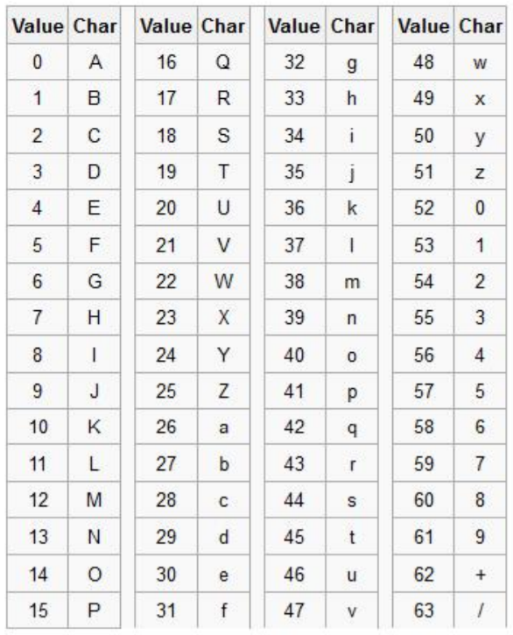

Gambar 2.1 Gambar Decoding Base64

Sumber : (Cecep S, Gunawan A, Asri M, 2017)

Adapun tahapan-tahapan enkripsi menggunakan algoritma Base64 adalah sebagai berikut [1]:

1. Mengkonversi karakter ke biner.
2. Perhatikan dan pastikan bahwa ada 24 bit.
3. Mengkonversi 24 bit dari tiga kelompok 8 bit ke empat kelompok 6 bit.
4. Konversi masing-masing empat kelompok 8 bit ke desimal.
5. Gunakan masing-masing desimal untuk mencari kode karakter pada *index Base64.*

### Algoritma Caesar Chipher

Metode penyandian ini dinamakan *caesar chipher*, setelah digunakan *Julius Caesar* untuk komunikasi dengan para panglimanya. Dalam kriptografi *caesar chipher* dikenal dengan beberapa nama seperti : *shift chipher*, *Caesar’s code* atau *Caesar shift* [10].

Caesar Chipher merupakan teknik enkripsi yang banyak digunakan. *Chipher* ini berjenis *chipher* subtitusi, dimana setiap huruf pada *plaintext* digantikan dengan huruf lain yang tetap pada posisi alfabet, misalnya diketahui bahwa pergeseran = 3, maka B huruf E, dan seterusnya. Untuk proses pergeseran dapat dilihat pada Gambar 2.3.

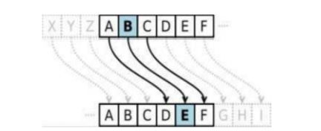

Gambar 2.2 Pergeseran Huruf

Sumber : (Yuningrat D P, Rosihan, Salkin L. 2019)

Proses enkripsi pada Caesar Chipher dapat representasikan menggunakan operator aritmatika modulo 26 setelah sebelumnya setiap huruf ditransformasikan kea angka, yaitu : A = 0, B = 1,…, Z = 25. Maka Caesar Chipher dirumuskan sebagai berikut [10]:

Proses enkripsi suatu huruf P dengan pergeseran K dapat dinyatakan secara matematis sebagai berikut :

Enkripsi : C = E(P) = (P + K) mod26

Dekripsi : P = D(C) = (C – K) modd26

Keterangan :

C = *Chiphertext*

P = *Plaintext*

K = Kunci (key) / pergeseran

E (C) = Enkripsi

D (C) = Dekripsi

## Metode Pengembangan Perangkat Lunak

### Metode *Prototype*

Metode *protoype* menuru Roger S. Pressman dengan metode *prototype* ini pengembang dan pelanggan dapat saling berinteraksi sealama proses pembuatan sistem. Sering terjadi seorang pelanggan hanya mendefinisikan secara umum apa yang dikehendakinya tanpa menyebutkan secara detail *output* apa saja yang dibutuhkan, pemrosesan dan data-data apa saja yang dibutuhkan. Sebaliknya disisi pengembang kurang memperhatikan efisiensi algoritma, kemampuan sistem operasi dan *interface* yang menghubungkan manusia dan komputer [11].

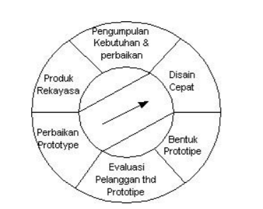

Gambar 2.3 Metode Prototype

Sumber : (Ferry S, 2018).

Adapun tahapan-tahapan dalam metode *prototype* adalah sebagai berikut [11]:

1. Pengumpulan kebutuhan dan perbaikan menetapkan segala kebutuhan untuk membangunan perangkat lunak.
2. Desain cepat tahap penerjemah dari keperluan atau data yang telah dianalisis ke dalam bentuk yang mudah dimengerti.
3. Bentuk *prototype* menerjemahkan data yang telah dirancang ke dalam bahasa pemrograman.
4. Evaluasi pelanggan terhadap prototype, program yang sudah jadi diuji oleh pelanggan, dan bila ada kekurangan pada program bisa ditambahkan.
5. Perbaikan *prototype*, perbaikan program yang sudah jadi, sesuai dengan kebutuhan konsumen. Kemudian dibuat program kembali dan dievaluasi oleh konsumen sampai semua kebutuhan user terpenuhi.
6. Produk rekayasa, program yang sudah jadi dan seluruh kebutuhan *user* sudah terpenuhi

## *Tools* Perancangan

### *Unified Modeling Language* (UML)

Menurut Sulianta dalam buku Teknik Perancangan Arsitektur Sistem Informasi “*Unified Modeling Language*” (UML) merupakan kumpulan diagram-diagram uang sudah memiliki standar untuk membangun perangkat lunak berbasis objek [12].

### *Use Case Diagram*

*Use Case Diagram* meurpakan diagram yang harus dibuat pertama kali saat pemodelan perangkat lunak berorientasi objek [12]. Pada Tabel 2.1 Simbol *Use Case* Diagram menunjukan simbol yang digunakan untuk membuat *Use Case Diagram*.

|  |  |  |
| --- | --- | --- |
| **Simbol** | **Nama** | **Keterangan** |
| *Actor 1* | Aktor | Penamaan aktor menggunakan kata benda. |
|  | *Use Case* | Pekerjaan yang dilakukan oleh aktor |
| *-End -End2* | Asosiasi | Hubungan antara aktor dengan *use case* |
| *<<use>>* | *Include* | Hubungan antara *use case* dengan *use case* menyatakan bahwa sebelum pekerjaan dilakukan harus mengerjakan pekerjaan lain terlebih dahulu |
| *<<extends>>* | *Extends* | Hubungan antara *use case* dengan *use case*, *extends* menyatakan bahwa jika pekerjaan yang dilakukan tidak sesuai atau terdapat kondisi khusus, maka lakukan pekerjaan itu |

Tabel 2.1 Simbol Use Case Diagram

### *Activity Diagram*

Menurut Hendini “*Activity Diagram*” menggambarkan *workflow* (aliran kerja) atau aktivitas dari sebuah sistem atau proses bisnis [12]. Simbol-simbol yang digunakan dalam *activity diagram* dapat dilihat pada Tabel 2.3 Simbol *ActivityDiagram*.

|  |  |
| --- | --- |
| **Gambar** | **Keterangan** |
|  | *Start Point*, diletakan pada pojok kiri atas dan merupakan awal aktifitas. |
|  | *End Point,* akhir aktivitas . |
|  | *Activities*, mengaambarkan suatu proses/kegiatan bisnis. |
|  | *Fork*/percabangan, digunakan untuk menunjukan kegiatan yang dilakukan secara paralel atau untuk menggabungkan dua kegiatan paralel menjadi satu. |
|  | *Join* (penggabungan) atau *rake*, digunakan untuk menunjukan adanya dekomposisi.. |
|  | *Decision Points,* menggambarkan pilihan untuk pengambilan keputusan *True* dan *False*. |
|  | *Swimline,* pembagian *activity diagram* untuk menunujukan siapa melakukan apa. |

Tabel 2.2 Simbol Activity Diagram

Sumber : (Fitri A, Nia P. 2018)

### Class Diagram

*Class Diagram* dibuat setelah diagram *use case* dibuat terlebih dahulu. Pada diagram ini harus menjelaska hubungan apa saja yang terjadi antara suatu objek dengan objek lainnya sehingga terbentuklah suatu sistem aplikasi [12]. Simbol yang digunakan untuk membuat *Class Diagram* dapat dilihat pada Tabel 2.5.

|  |  |
| --- | --- |
| **Simbol** | **Keterangan** |
| |  | | --- | | Nama Kelas | | +atribut | | +operasi |   Kelas | Kelas pada struktur sistem. |
| Antarmuka/*Interface* | Sama dengan konsep *interface* dalam pemrograman berorientasi objek |
| Asosiasi/*association* | Relasi kelas dengan makna umum, asosiasi biasanya disertai dengan *multiplicity*. |
| Asosiasi berarah/*directed association* | Relasi antar kelas dengan makna kelas yang satu digunakan oleh kelas yang lain, asosiasi biasanya disertai dengan *multiplicity*. |
| Generalisasi | Relasi antar kelas dengan makna generalisasi-spesialisasi (umum khusus). |

Tabel 2.3 Simbol Class Diagram

Sumber : (Fitri A, Nia P. 2018)

|  |  |
| --- | --- |
| **SIMBOL** | **KETERANGAN** |
| Kebergantungan/  *Depedency*  V  -------------------------- | Relasi antar kelas dengan makna ketergantungan antar kelas. |
| Agresiasi/aggresiation | Relasi antar kelas dengan makna semua bagian. |

Tabel 2.4.1 Simbol Class Diagram (Lanjutan)

Sumber : (Fitri A, Nia P. 2018)

## *Tools* Perangkat Lunak

### PHP

Menurut Sutarman, PHP (*Hypertext Preprocessor*) adalah satu bahasa *server-side* yang didesain khusus aplikasi *website.* PHP merupakan software open-source yang disebarkan dan dilisensikan serta dapat di-*download* secara bebas dari situs resminya [11].

Sebagai sebuah *scripting language*, PHP menjalankan instruksi pemrograman saat proses *runtime.* Hasil dari instruksi tentu akan berbeda tergantung data yang diproses.

### XAMPP

Menurut Riyanto, Xampp merupakan paket PHP dan MYSQL berbasis *open source* yang dapat digunakan sebagai *tool* pembantu pengembangan aplikasi berbasis PHP [11].

Xampp diambil dari akronim kata Apache, MySQL / MariaDB, PHP, dan Perl. Sementara imbuhan huruf “X” yang terdapat pada awal kata berasal dari istilah *cross platform* sebgai simbol bahwa aplikasi ini bisa dihalankan diempat sistem operasi berbeda, seperti Linux, Windows, Mac OS, dan jugasolaris.

### MYSQL

Menurut MADCOMS (2016) MySQL adalah sistem manajemen *database* SQL yang bersifat *open source* dan paling populer saat ini. Sistem *database* MySQL mendukung beberapa fitur seperti *multithread*, *multi-user*, dan SQL *database managemen system* [12].

MySQL dapat dimodifikasi sesuai dengan keinginan tanpa perlu mengkhawatirkan adanya batasan. SQL sendiri merupakan suatu bahasa yang dipakai di dalam pengambilan data pada *relational database* atau *database* yang terstruktur.

### Astah

Astah merupakan perangkat lunak untuk membuat mode UML. Astah dibuat oleh perusahaan jepang bernama Change Vision. Astah terasa “ringan” bahkan untuk pemula sekalipun, hal ini dikarenakan antar-mukanya yang *user-friendly* sehingga memungkinkan pengguna membuat diagram UML dengan mudah dan cepat [13].

Astah juga dibekali dengan erbagai macam fitur yang memfasilitasi pengguna dalam membuat berbagai macam diagram UML seperti *Use Case Diagram*, *Activity Diagram*, *Class Diagram*, dan lain sebagainya. Kemudia astah juga memliki berbagai macam ekstensi seperti JPEG, PBG, SVG, HTML, dan lain sebagainya, hal ini tentu sangat bermanfaat bagi pengguna.

### Adobe XD

Adobe XD adalah sebuah alat yang disediakan gratis oleh adobe untuk desain UI/UX dan *prototyping* berbagai platform termasuk *website*, ponsel, tablet, dan lainnya.

Adobe XD tersedia dalam versi gratis dan berbayar, hal ini tentu sangat bermanfaat bagi pemula yang ingin belajar membuat desain sebuah *website*, *software* ataupun aplikasi seluler menggunakan *software* yang penuh dengan fitur tanpa harus mengeluarkan biaya. Selain itu Adobe XD juga dibekali dengan berbagai macam fitur yang memfasilitasi dalam membuat desain sebuah *website, software* ataupun aplikasi seluler sesuai ddengan keinginan dan kebutuhan pengguna.

# BAB III

# ANALISIS SITEM

## Gambaran Singkat Organisasi

### Profil Singkat

Dinas Sosial, Pemberdayaan Perempuan dan Perlindungan Anak Kota Cirebon merupakan Organisasi Perangkat Daerah yang terbentuk pada tanggal 13 September 2016 berdasarkan Peraturan Pemerintah Nomor 7 tahun 2016 tentang Pembentukan dan Penyusunan Perangkat Daerah Kota Cirebon. Dinas Sosial, Pemberdayaan Perempuan dan Perlindungan Anak Kota Cirebon mempunyai tugas pokok melaksanakan urusan Pemerintahan Daerah berdasarkan asa otonomi dan tugas pembantuan bidang sosial, bisang pemberdayaan perempuan, bidang perlindungan anak dan pemerdayaan masyarakat.

Adapun fungsi Dinas Sosial, Pemberdayaan Peremuan dan Perlindungan Anak (DSPPPA) Kota Cirebon dari dokumen pribadi profil DSPPPA, yaitu :

1. Dinas Sosial, Pemberdayaan Perempuan dan Perlindungan Anak merupakan unsur pelaksana urusan pemerintahan di bidang sosial, pemberdayan perempuan dan perlindungan dan perlindungan anak, serta pemberdayaan masyarakat dan kelurahan.
2. Dinas Sosial, Pemberdayaan Perepuan dan Perlindungan Anak dipimpin oleh seorang Kepala Dinas yang berada di bawah dan bertanggung jawab kepada Wali Kota melalui Sekretaris Daerah.
3. **Struktur Organisasi**
4. Struktur Organisasi

Berikut adalah struktur organisasi dari Dinas Sosial, Pemberdayaan Perempuan dan Perlindungan (DSPPPA) Kota Cirebon yang dapat dilihat pada Gambar 3.1 :

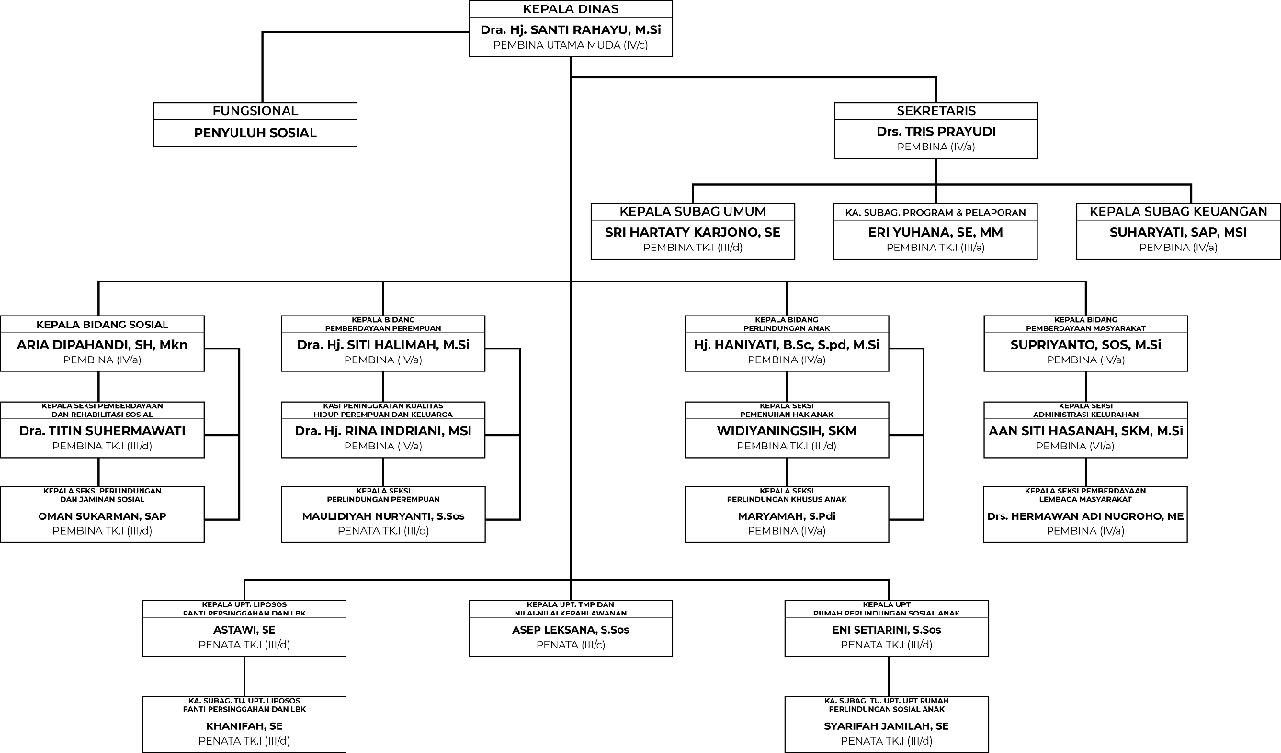

Gambar 3. 1 Struktur Organisasi DSPPPA Kota Cirebon

1. Uraian Tugas
2. Kepala Dinas

Memimpin dan menyelenggarakan tugas pokok dan fungsi Dinas Sosial, Pemberdayaan Perempuan dan Perlindungan anak.

1. Sekretaris

Membantu Kepala Dinas dalam meyelenggarakan kesekretariatan Dinas Sosial, Pemberdayaan Perempuan dan Perlindungan Anak yang meliputi keorganisasian ketatalaksanaan, kehumasan, pengelolaan keuangan, kerumahtanggaan.

1. Kepala Sub.Bagian Umum

Membenatu Sekretaris dalam melaksanan kegiatan umum dan kerumahtanggaan, Administrasi kepegawaian, organisasi dan ketatalaksanaan, kehumasan serta ketatausahaan.

1. Kepala Sub.Bagian Program dan Pelaporan

Membantu Sekretaris dalam melakukan pengumpulan, identifikasi, analisa, pengolhaan dan nyajian data/informasi untuk penyiapan bahan penyusunan perencanaan, dan melakukan penyiapan bahan monitoring, evaluasi dan pelaporan.

1. Kepala Sub. Bagian Keuangan

Membantu Sekretaris dalam melakukan pengumpulan, identifikasi, analisa, pengolahan dan penyajian data/informasi untuk penyiapan bahan monitoring, evaluasi dan pelaporan serta pengolaan keuangan.

1. Kepala Bidang Sosial

Membantu Kepala Dinas dalam memimpin dan meyelenggarakan urusan bidang sosial meliputi pemberdayaan sosial, pemulangan warga negara migran korban tindak kekerasan, rehabilitasi sosial, perlindungan dan jaminan sosial, penanganan bencana dan pemeliharaan taman makan pahlawan.

1. Kepala Seksi Pemberdayaan dan Rehabilitasi Sosial

Membantu Kepala Bidang dalam memimpin dan melaksanakan tugas meliputi pemberdayaan sosial, pemulangan warga negara migran, korban tindak kekerasan dan rehabilitasi sosial.

1. Kepala Seksi Perlindungan dan Jaminan Sosial

Membantu kepala bidang dalam memimpin dan melaksanakan tugas meliputi perlindungan dan jaminan sosial serta penanganan bencana.

1. Kepala Bidang Pemberdayaan Perempuan

Membantu Kepala Dinas dalam memimpin dan meyenlenggarakan tugas lingkup bidang pemberdayaan perempuan meliputi kealitas hidup perempuan, perlindungan perempuan, kualitas keluarga, sistem data gender anak.

1. Kepala Seksi Peningkatan Kualitas Hidup Perempuan dan Keluarga

Membantu Kepala Bidang dalam memimpin dan melaksanan tugas lingkup urusan pemberdayaan dan perlindungan perempuan meliputi kualitas hidup perempuan, dan kualitas keluarga

1. Kepala Seksi Peningkatan Kualitas Perlindungan Perempuan

Membantu Kepala Bidang dalam mempinpin dan melaksanakan tugas lingkup perlindungan perempuan meliputi Perlindugan Perempuan dan Sistem data gender anak.

1. Kepala Bidang Perlindungan Anak

Membantu Kepala Dinas dalam memimpin dan melaksanan tugas lingkup bidang Perlindungan Anaka meliputi pemenuhan hak anak dan perlindugan khusus anak.

1. Kepala Seksi Pemenuhan Hak Anak

Membantu Kepala Bidan dalam memimpin dan melaksanakan tugas lingkup seksi Pemenuhan Hak Anak.

1. Kepala Seksi Perlindungan Khusus Anak

Membantu Kepala Bidang dalam memimpin dan melaksanakan tugas lingkup seksi Perlindungan Khusus Anak.

1. Kepala Bidang Pemberdayaan Masyarakat

Membantu Kepala Dinas dalam memimpin dan menyelenggarakan urusan pemerintahan Bidang Pemberdayaan Masyarakat dan Kelurahan.

1. Kepala Seksi Administrasi Kelurahan

Membantu Kepala Bidang dalam meminpin dan melaksanakan tugas lingkup Administrasi Kelurahan dan Lembaga Kemasyarakatan Kelurahan.

1. Kepala Seksi Pemberdayaan Lembaga Masyarakat

Membantu Kepala Bidang dalam memimpin dan melaksanakan tugas lingkup Pemberdayaan Kelembagaan Masyarakat non Lembaga Kemasyarakatan kelurahan.

1. Kepala UPT Liposos, Panti Persinggahan dan LBK

Melaksanakan kegiatan teknis operasional urusan penyelenggaraan pelayanan lingkungan pondok sosial,panti persinggahan dan loka bina karya untuk penanganan tuna susila, pemulung, pengemis, gelandangan, bekas warga binaan lembaga pemesyarakatan, tuna karya, eks penderita penyakit kronis dan waria penyandang cacat fisik, cacat mental, cacat fisik dan mental, penyelenggaraan dan fasilitasi pelayanan berupa bimbingan, penyuluhan , pelatihan ketrampilan dan pemberian bantuan secara stimulan bagi para penyandang masalah kesejahteraan sosial, penyandang cacat dan tuna karya serta penyandang masalah kesejahteraan sosial lainnya yang diselenggarakan diluar panti.

1. Kepala Sub.Bag. TU UPT Liposos, Panti Persinggahan dan LBK

Memberi petunjuk, membagi tugas, membimbing memeriksa, mengawasi dan merencakan kegiatan urusan keorganisasian dan ketatalaksanaan, umum, kepegawaian, perelngkapan program dan pelaporan serta keuangan dalam rangka mendukung mekanisme kerja Unit Pelaksana Teknis Dinas (UPTD).

1. Kepala UPT Taman Makan Pahlawan dan Nilai-nilai Kepahlawanan

Memberi petunjuk, membagi tugas, membimbing, memeriksa, mengoreksi, mengawasi, merencanakan dan melaksanakan kegiatan teknis operasional urusan penyelenggaraan pelayanan taman makam pahlawan, penyiapan bahan kelengkapan usulan penganugrahan tanda kehormatan, pemberian penghargaan dibidang sosial, pelestarian nilai-nilai kepahlawanan, keperintisan dan kejuangan serta nilai-nilai kesetiakawanan sosial sesuai pedomanyang ditetapkan oleh pusat atau privinsi, pembangunan, perbaikan dan pemeliharaan Taman Makam Pahlawan, penyiapan bahan kelengkapan usulan penganugerahan gelar pahlawan Nasional dan Perintis Kemerdekaan, penanggung jawab penyelenggaraan Hari Pahlawan dan Hari Kesetiakawanan Sosial Nasional.

1. Kepala UPT Ruman Perlindungan Sosial Anak

Melaksanakan sebagian kegiatan teknis operasional dan kegiatan teknis penunjang tertentu Dinas dan Badan.

1. Kepala Sub.Bag. TU UPT Rumah Perlindungan Sosial Anak

Memberi petunjuk, membagi tugas, membimbing memeriksa, mengoreksi, mengawasi dan merencanakan kegiatan urusa keorganisasian dan ketatalaksanaan, umum, kepegawaian, perlengkapan program dan pelaporan serta keuangan dalam rangka mendukung mekanisme kerja Unit Pelaksana Teknis Dinas (UPTD).

## Analisis Sistem Berjalan

### Uraian Prosedur

Analisa prosedur suatu sistem bertujuan untuk mengetahui cara kerja sistem yang sedang berjalan ataupun sistem yang sedang dalam tahapan pengembangan dan perawatan sehingga kelebihan serta kelemahan sistem tersebut dapat diketahui, hal ini tentu sangant penting dalam porses pengembangan atau perawatan sistem tersebut.

Adapun uraian prosedur pengumpulan data di DSPPPA Kota Cirebon dalam penelitian ini yaitu, untuk pengumpulan data dimulai dari Staff melakukan penjangkauan pada Disabilitas terkait dengan bantuan Kelurahan dan RW/RT setempat, ketika sudah bertemu dengan Disabilitas terkait staff dari DSPPPA Kota Cirebon meminta Kartu Keluarga dan KTP (jika ada). Setelah didapatnya kartu keluarga dan KTP, data akan dimasukan ke dalam *Microsoft Excel.*

### Analisa Dokumen

Analisa dokumen bertujuan untuk mepelajari dokumen-dokumen yang terdapat pada sistem, dalam hal ini adalah data Disabilitas pada DSPPPA Kota Cirebon.

Adapun dokumen yang terdapat pada DSPPPA Kota Cirebon yang sedang berjalan adalah sebagai berikut :

Dokumen Data Disabilitas

Nama Dokumen : Data Disabilitas Kota Cirebon

Fungsi : Untuk mencatat data Disabilitas

Sumber : Kantor DSPPPA Kota Cirebon

Bentuk : Tabel

### Analisa Informasi

Hasil analisa dari dokumen yang ada menghasilkan informasi sebagai berikut :

Informasi Data Disabilitas

|  |  |  |
| --- | --- | --- |
| Nama Dokumen | : | Data Disabilitas Kota Cirebon |
| Fungsi | : | Untuk mencatat data disabilitas |
| Sumber | : | Kantor DSPPPA Kota Cirebon |
| Bentuk | : | Tabel |
| Atribut | : | nomor, nama, nik, jenis_kelamin, umur, kode_disabilitas,id_kelurahan, id_kecamatan |

# BAB IV

# PERANCANGAN SISTEM

## Desain Prosedur

Berdasarkan uraian pada bab III, untuk mengatasi permasalahan keamanan data di Kantor DSPPPA Kota Cirebon, maka pada penelitian ini penulis akan mengimplementasikan teknik enkripsi dan dekripsi menggunakan algoritman Base64 dan algoritman Caesar Chipher untuk melakukan pengamanan data di Kantor DSPPPA Kota Cirebon.

### Prosedur Login

Tahapan untuk prosedur ini adalah sebagai berikut :

1. Admin memasukan data akun berupa *username* dan *password.*
2. Admin klik tombol “*Login*”.
3. Sistem akan mengkenkripsi data akun yang dimasikan.
4. Sistem akan memvalidasi data akun yang dimasukan oleh admin dengan data akun yang terdapat didalam *database.*
5. Jika admin memasukan akun dengan benar dan sama dengan yang ada di dalam *database* maka akan dilaihkan ke halaman *“dasboard”*, jika admin memasukan akun yang berdeda dengan yang di dalam *database* makan admin harus memasukan akun yang sama dengan yang ada di dalam *database.*

### Prosedur Tambah Data

Tahapan untuk prosedur ini adalah sebagai berikut :

1. Admin memilih halaman pada *sidebar*.
2. Sistem akan menampilkan *form* halaman tambah data.
3. Admin mengisi *form* yang telah ditampilkan.
4. Admin menekan tombol “Imput”.
5. Sistem akan memvalidasi data yang diinputkan pada *form*.
6. Jika data tervalidasi maka akan data dialog konfirmasi data. Jika tidak tervalidasi makan admin akan diarahakan untuk mengisi kembali data di *form* tambah data.
7. Admin mengkonfirmasi penyimpanan data.
8. Sistem akan mengenkripsi data yang akan disimpan.
9. Sistem berhasil menyimpan dan mengenkripsi data pada *database* lalu menampilkan notifikasi.

### Prosedur Edit Data

Tahapan untuk prosedur ini adalah sebagai berikut:

1. Admin memilih halaman pada *sidebar.*
2. Sistem mendekripsi data dari *database.*
3. Sistem menampilkan data hasil deskirpsi pada tabel.
4. Admin mengklik simbol edit pada kolom aksi.
5. Sistem menampilkan *form* edit data beserta data yang akan di edit.
6. Admin mengganti data yang ingin diedit pada *form.*
7. Admin mengklik tombol edit.
8. Sistem memvalidasi data yang sudah diedit.
9. Jika data tervalidasi makan akan muncul dialog konfirmasi, jika tidak maka admin tetap di halaman edit untuk memperbaiki pengeditan data pada *form.*
10. Admin mengkonfirmasi edit data.
11. Sistem mengenkripsi data yang akan disimpan.
12. Sistem menyimpan data hasil enkripsi pada *database* kemudian muncul dialog “edit berhasil”.

### Prosedur Hapus Data

Tahapan untuk prosedur ini adalah sebagi berikut:

1. Admin memilih halaman pada *sidebar.*
2. Sistem menampilkan halaman yang dipilih.
3. Sistem mendekripsi data dari *database.*
4. Sistem menampilkan data hasil dekripsi pada tabel.
5. Admin mengklik simbol hapus pada kolom aksi.
6. Sistem menampilkan dialog konfirmasi hapus data.
7. Admin mengkonformasi aksi hapus data.
8. Sistem menghapus data pada database dan menampilkan dialog berhasil “hapus data”.

### Prosedur Tambah Akun

Tahapan untuk prosedur ini adalah sebagai berikut :

1. Admin memilih halaman pada *sidebar*.
2. Sistem akan menampilkan *form* halaman tambah data.
3. Admin mengisi *form* yang telah ditampilkan.
4. Admin menekan tombol “Imput”.
5. Sistem akan memvalidasi data yang diinputkan pada *form*.
6. Jika data tervalidasi maka akan data dialog konfirmasi data. Jika tidak tervalidasi makan admin akan diarahakan untuk mengisi kembali data di *form* tambah data.
7. Admin mengkonfirmasi penyimpanan data.
8. Sistem akan mengenkripsi data yang akan disimpan.
9. Sistem berhasil menyimpan dan mengenkripsi data pada *database* lalu menampilkan notifikasi.

### Prosedur Enkripsi Data

1. Sistem menerima data yang diinputkan oleh admin.
2. Enkripsi data menggunakan algoritma Base64.
3. Langkah awal menentukan data asli (*plaintext*) yang akan dienkripsi. Contoh : *plaintext* **Naufal**.
4. Pecah *plaintext* tersebut menjadi per 3 *bytes.*

Nau fal

1. Ubah *plaintext* ke dalam bentuk desimal sesuai kode *ASCII* yang dapat dilihat pada Tabel 4.1.

Tabel 4. 1 Tabel ASCII

|  |  |  |  |  |  |  |  |
| --- | --- | --- | --- | --- | --- | --- | --- |
| Desimal | Karakter | Desimal | Karakter | Desimal | Karakter | Desimal | Karakter |
| 0 | NUL | 64 | @ | 128 | € | 192 | À |
| 1 | SOH | 65 | A | 129 |  | 193 | Á |
| 2 | STX | 66 | B | 130 | ‚ | 194 | Â |
| 3 | ETX | 67 | C | 131 | ƒ | 195 | Ã |
| 4 | EOT | 68 | D | 132 | „ | 196 | Ä |
| 5 | ENQ | 69 | E | 133 | … | 197 | Å |
| 6 | ACK | 70 | F | 134 | † | 198 | Æ |
| 7 | BEL | 71 | G | 135 | ‡ | 199 | Ç |
| 8 | BS | 72 | H | 136 | ˆ | 200 | È |
| 9 | HT | 73 | I | 137 | ‰ | 201 | É |
| 10 | LF | 74 | J | 138 | Š | 202 | Ê |
| 11 | VT | 75 | K | 139 | ‹ | 203 | Ë |
| 12 | FF | 76 | L | 140 | Œ | 204 | Ì |
| 13 | CR | 77 | M | 141 |  | 205 | Í |
| 14 | SO | 78 | N | 142 | Ž | 206 | Î |
| 15 | SI | 79 | O | 143 |  | 207 | Ï |
| 16 | DLE | 80 | P | 144 |  | 208 | Ð |
| 17 | DC1 | 81 | Q | 145 | ‘ | 209 | Ñ |
| 18 | DC2 | 82 | R | 146 | ’ | 210 | Ò |
| 19 | DC3 | 83 | S | 147 | “ | 211 | Ó |
| 20 | DC4 | 84 | T | 148 | ” | 212 | Ô |
| 21 | NAK | 85 | U | 149 | • | 213 | Õ |
| 22 | SYN | 86 | V | 150 | – | 214 | Ö |
| 23 | ETB | 87 | W | 151 | — | 215 | × |
| 24 | CAN | 88 | X | 152 | ˜ | 216 | Ø |
| 25 | EM | 89 | Y | 153 | ™ | 217 | Ù |
| 26 | SUB | 90 | Z | 154 | š | 218 | Ú |
| 27 | ESC | 91 | [ | 155 | › | 219 | Û |
| 28 | FS | 92 | / | 156 | œ | 220 | Ü |
| 29 | GS | 93 | ] | 157 |  | 221 | Ý |
| 30 | RS | 94 | ^ | 158 | ž | 222 | Þ |
| 31 | US | 95 | _ | 159 | Ÿ | 223 | ß |
| 32 | spasi | 96 | ` | 160 |  | 224 | à |
| 33 | ! | 97 | a | 161 | ¡ | 225 | á |

|  |  |  |  |  |  |  |  |
| --- | --- | --- | --- | --- | --- | --- | --- |
| 34 | “ | 98 | b | 162 | ¢ | 226 | â |
| 35 | # | 99 | c | 163 | £ | 227 | ã |
| 36 | $ | 100 | d | 164 | ¤ | 228 | ä |
| 37 | % | 101 | e | 165 | ¥ | 229 | å |
| 38 | & | 102 | f | 166 | ¦ | 230 | æ |
| 39 | ‘ | 103 | g | 167 | § | 231 | ç |
| 40 | ( | 104 | h | 168 | ¨ | 232 | è |
| 41 | ) | 105 | i | 169 | © | 233 | é |
| 42 | * | 106 | j | 170 | ª | 234 | ê |
| 43 | + | 107 | k | 171 | « | 235 | ë |
| 44 | , | 108 | l | 172 | ¬ | 236 | ì |
| 45 | - | 109 | m | 173 |  | 237 | í |
| 46 | . | 110 | n | 174 | ® | 238 | î |
| 47 | / | 111 | o | 175 | ¯ | 239 | ï |
| 48 | 0 | 112 | p | 176 | ° | 240 | ð |
| 49 | 1 | 113 | q | 177 | ± | 241 | ñ |
| 50 | 2 | 114 | r | 178 | ² | 242 | ò |
| 51 | 3 | 115 | s | 179 | ³ | 243 | ó |
| 50 | 2 | 114 | r | 178 | ² | 242 | ò |
| 51 | 3 | 115 | s | 179 | ³ | 243 | ó |
| 52 | 4 | 116 | t | 180 | ´ | 244 | ô |
| 53 | 5 | 117 | u | 181 | µ | 245 | õ |
| 54 | 6 | 118 | v | 182 | ¶ | 246 | ö |
| 55 | 7 | 119 | w | 183 | · | 247 | ÷ |
| 56 | 8 | 120 | x | 184 | ¸ | 248 | ø |
| 57 | 9 | 121 | y | 185 | ¹ | 249 | ù |
| 58 | : | 122 | z | 186 | º | 250 | ú |
| 59 | ; | 123 | { | 187 | » | 251 | û |
| 60 | < | 124 | | | 188 | ¼ | 252 | ü |
| 61 | = | 125 | } | 189 | ½ | 253 | ý |
| 62 | > | 126 | ~ | 190 | ¾ | 254 | þ |
| 63 | ? | 127 | DEL | 191 | ¿ | 255 | ÿ |

Tabel 4. 2 Tabel ASCII (Lanjutan)

N = 78

a = 97

u = 117

f = 102

a = 97

l = 108

1. Ubah desimal ASCII menjadi bilangan biner, kemudian gabungkan menjadi 24bit.

N = 78 => biner = 0100 1110

a = 97 => biner = 0110 0001

u = 117 => biner = 0111 0101

f = 102 => biner = 0110 0110

a = 97 => biner = 0110 0001

l = 108 => biner = 0110 1100

24bit Nau = 0100 1110, 0110 0001, 0111 0101

24bit fal = 0110 0110, 0110 0001, 0110 1100

1. 24bit dipecah menjadi 64 bit dan pecah menjadi 4 pecahan.

Nau = 010011, 100110, 000101, 110101

fal = 011001, 100110, 000101, 101100

1. Masing-masing pecahan diubah ke nilai desimal.

Nau = 010011, 100110, 000101, 110101

= 19, 38, 5, 53

fal = 011001, 100110, 000101, 101100

= 25, 38, 5, 44

1. Nilai desimal tersebut menjadi indeks untuk memilih karakter penyusun dari Base64, karakter penyusun Base64 bisa dilihat pada gambar 4.1.



Gambar 4. 1 Gambar tabel decoding Base64

Nau = 19, 38, 5, 53

= T, m, F, 1

fal = 25, 38, 5, 44

= Z, m, F, s

1. Didapat hasil enrkipsi menggunakan algoritma Base64 yaitu, **TmF1ZmFs.**
2. Enkripsi data menggunakan algoritma Caesar Chipher.
3. Selanjutnya melakukan proses enkripsi menggunakan algoritma Caesar Chipher. Dimana hasil enkripsi algoritma Base64 menghasilkan TmF1zmFs akan menjadi *plaintext* pada proses algoritma Base64.
4. Menetukan jumlah geser (*key*) dan mengganti setiap huruf yang ada dengan jumlah pergeseran huruf yang ditentukan.

Tabel 4. 3 Tabel Abjad

|  |  |  |  |  |  |  |  |  |  |  |  |  |
| --- | --- | --- | --- | --- | --- | --- | --- | --- | --- | --- | --- | --- |
| A | B | C | D | E | F | G | H | I | J | K | L | M |
| 0 | 1 | 2 | 3 | 4 | 5 | 6 | 7 | 8 | 9 | 10 | 11 | 12 |
| N | O | P | Q | R | S | T | U | V | W | X | Y | Z |
| 13 | 14 | 15 | 16 | 17 | 18 | 19 | 20 | 21 | 22 | 23 | 24 | 25 |

*Key =* 7

Rumus = E (P) C, C = P + K Mod 26

TmF1zmFs

T = (19+7) *mod* 26 = 0 (A)

m = (5+7) *mod* 26 = 19 (t)

F = (5+7) *mod* 26 = 12 (M)

1 = (1+7) *mod* 26 = 8

Z = (25+7) *mod* 26 = 32 (G)

m = (12+7) *mod* 26 = 18 (t)

F = (5+7) *mod* 26 = 12 (M)

s = (18+7) *mod* 26 = 25 (z)

1. Maka didapat hasil dari enkripsi algoritma Caesar Chipher **AtM8GtMz**.

Berikut adalah hasil enkripsi data yang dilakukan pada sistem yang dapat dilihat pada Gambar 4.2:

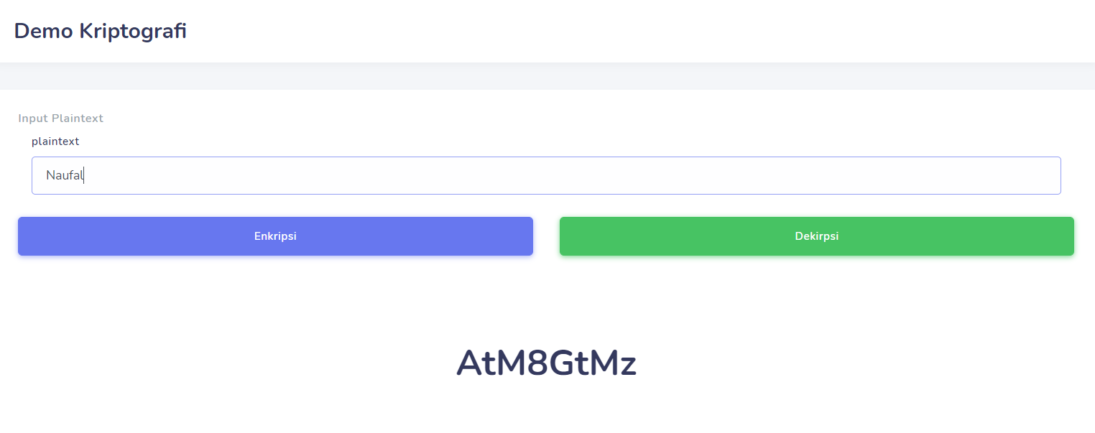

Gambar 4. 2 Uji Coba Enkripsi Pada Sistem

### Prosedur Dekripsi Data

1. Sistem menerima data yang diinputkan oleh admin atau sistem mengambil data dari *database*.
2. Dekripsi data menggunakan algoritma Caesar Chipher.
3. Menentukan *plaintext* dan *key,* contoh : *chiphertext* **AtM8GtMz** dan *key =* 7.

Rumus = D (C) = P, P = ( C-K) *mod* 26

A = ( 0 – 7 ) *mod* 26 = 19 (T)

t = (19 – 7) *mod* 26 = 12 (m)

M = (12 – 7 ) *mod* 26 = 5 (F)

8 = (8 – 7 ) *mod* 26 = 1

G = (6 – 7 ) *mod* 26 = 25 (Z)

t = (19 – 7 ) *mod* 26 = 12 (m)

M = (12 – 7 ) *mod* 26 = 5 (F)

z = (25 – 7 ) *mod* 26 = 18 (s)

1. Maka didapat hasil dekripsi algoritma Caesar Chipher yaitu **TmF1ZmFs**.
2. Dekripsi data menggunakan algoritma Base64.
3. Cari nilai desimal setiap karakter dengan menggunakan tabel decoding Base64.

T = 19

m = 38

F = 5

1 = 53

Z = 25

m = 38

F = 5

s = 44

1. Ubah masing-masing nilai desimal menjadi 6bit bilangan biner lalu kelompokan menjadi panjang 24bit.

TmF1 = 19, 38, 5, 53

= 010011, 100110, 000101, 110101

ZmFs = 25, 38, 5, 44

= 011001, 100110, 000101, 101100

1. Ubah menjadi 8bit untuk 1bytes, shingga dalam 24bit dapat menghasilkan 3bytes.

TmF1 = 01001110, 01100001, 01110101

ZmFs = 01100110, 01100001, 01101100

1. Ubah setiap 1bytes kedalam bilangan desimal.

TmF1 = 01001110, 01100001, 01110101

= 78, 97, 117

ZmFs = 01100110, 01100001, 01101100

= 102, 97, 108

1. Gunakan bilangan desimal untuk mencari karakter pada tabel ASCII.

78 = N

97 = a

117 = u

102 = f

97 = a

108 = l

1. Maka didapat hasil dekripsi algoritma Base64 yaitu , **Naufal**.

Berikut adalah hasil dekripsi data yang dilakukan pada sistem yang dapat dilihat pada Gambar 4.3:

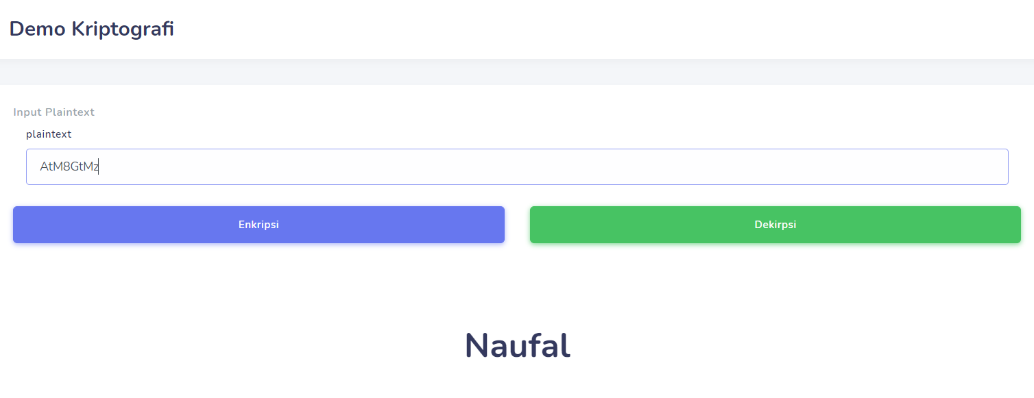

Gambar 4. 3 Uji Coba Dekripsi pada Sistem

### Prosedur Demo Kriptografi

Tahapan untuk prosedur ini adalah sebagai berikut:

1. Admin memilih halaman pada *sidebar*.
2. Sistem menampilkan halaman ‘Demo Kriptografi.
3. Sitem menampilkan *form* untuk melakukan demo kriptografi.
4. Admin menginputkan data untuk demo kriptografi.
5. Untuk enkripsi admin mengklik tombol ‘enkripsi’, sedangkan untuk mendekripsi admin mengklik tombol ‘dekripsi’.
6. Sistem melakukan proses sesuai pilihan admin yaitu antara enkripsi dan dekripsi.
7. Sistem menampilkan hasil enkripsi dan dekripsi.

## Desain Dokumen dan Informasi

### Desain Dokumen

Desain dokumen pada website DSPPPA Kota cirebon setelah diimplementasikan teknik enkripsi dan dekripsi menggunakan algoritma Base64 dan algoritma Caesar Chipher adalah sebagai berikut:

1. Dokumen *Login*

Nama Dokumen : *Form Login*

Fungsi : untuk mengakses dan mengelola *website.*

Sumber : Admin

Bentuk : Formulir

Atribut : *username, password*

1. Dokumen Data Disabilitas

|  |  |  |
| --- | --- | --- |
| Nama Dokumen | : | Data Disabilitas Kota Cirebon |
| Fungsi | : | Untuk mencatat data disabilitas |
| Sumber | : | Kantor DSPPPA Kota Cirebon |
| Bentuk | : | Tabel |
| Atribut | : | nomor, nama, nik, jenis_kelamin, umur, kode_disabilitas,id_kelurahan, id_kecamatan |
|  |  |  |

1. Dokumen Data Admin

|  |  |  |
| --- | --- | --- |
| Nama Dokumen | : | Formulir Data Admin |
| Fungsi | : | Untuk mencatat data admin yang bisa mengakses sebagai administrator *website* DSPPPA Kota Cirebon |
| Sumber | : | Admin |
| Bentuk | : | Formulir |
| Atribut | : | Nama, *username*, *password* |
|  |  |  |

1. Dokumen Demo Kriptografi

|  |  |  |
| --- | --- | --- |
| Nama Dokumen | : | Formulir Demo Kriptografi |
| Fungsi | : | Untuk melakukan uji coba kriptografi |
| Sumber | : | Admin |
| Bentuk | : | Formulir |
| Atribut | : | Data, hasil, teknik kriptografi |
|  |  |  |

### Desain Informasi

Berdasarkan desain dokumen yang baru menghasilkan informasi sebagai berikut:

1. Informasi *Login*

Nama Dokumen : *Form Login*

Fungsi : untuk mengakses dan mengelola *website.*

Sumber : Admin

Bentuk : Formulir

Atribut : *username, password*

1. Informasi Data Disabilitas

|  |  |  |
| --- | --- | --- |
| Nama Dokumen | : | Data Disabilitas Kota Cirebon |
| Fungsi | : | Untuk mencatat data disabilitas |
| Sumber | : | Kantor DSPPPA Kota Cirebon |
| Bentuk | : | Tabel |
| Atribut | : | nomor, nama, nik, jenis_kelamin, umur, kode_disabilitas, id_kelurahan, id_kecamatan |

1. Informasi Data Admin

|  |  |  |
| --- | --- | --- |
| Nama Dokumen | : | Formulir Data Admin |
| Fungsi | : | Untuk mencatat data admin yang bisa mengakses sebagai administrator *website* DSPPPA Kota Cirebon |
| Sumber | : | Admin |
| Bentuk | : | Formulir |
| Atribut | : | Nama, *username*, *password* |

1. Informasi Demo Kriptografi

Nama Dokumen : Formulir Demo Kriptografi

Fungsi : Untuk melakukan uji coba kriptografi

Sumber : Admin

Bentuk : Formulir

Atribut : data, teknik kriptografi, hasil

## Desain Aliran Data

Pada penelitian ini digunakan UML (*Unified Modelling Languange*) sebagai bahasa pemodelan untuk mendesain aliran data pada sistem yang akan dikembangkan. UML yang digunakan antara lain *use case*, *activity diagram*, dan *class diagram*.

### *Use Case* Diagram

Pada Gambar 4.4 berikut menggambarkan kebutuhan sistem secara fungisonal dengan mengidentifikasi aktor yang terlibat dan berinteraksi dengan fungsi-fungsi pada sistem.

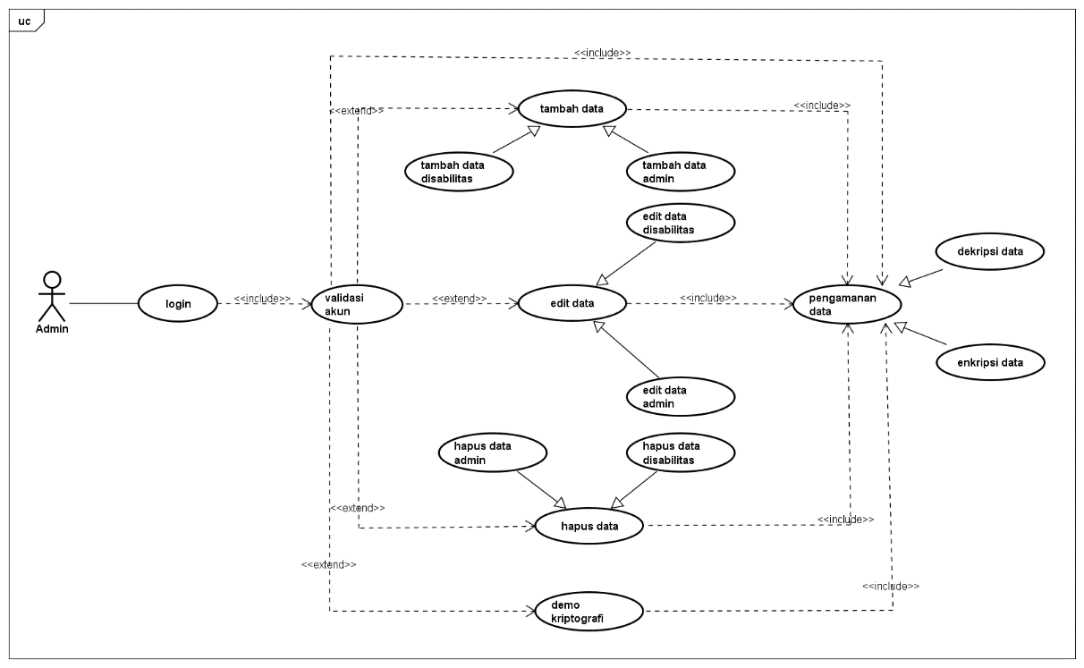

Gambar 4. 4 Use Case Diagram Sistem

1. Definisi Aktor

Definisi aktor pada *Use Case Diagram* sistem dapat dilihat pada Tabel 4. 4 berikut:

Tabel 4. 4 Definisi Aktor Use Case

|  |  |  |
| --- | --- | --- |
| **No** | **Use Case** | **Definisi** |
| 1 | Admin | Admin adalah orang yang dapat mengakses serta mengelola sistem *website* DSPPPA Kota Cirebon. |

1. Definisi *Use Case Diagram*

Definisi Use Case Diagram sistem dapat dilihat pada Tabel 4. 4 berikut:

Tabel 4. 5 Tabel Definisi Use Case Diagram

|  |  |  |
| --- | --- | --- |
| **No** | **Aktor** | **Definisi** |
| 1 | Login | Merupakan proses awal sebelum aktor dapat mengakses sserta mengelola *website* |
| 2 | Validasi akun | Merupakan proses mencocokan data akun yang dimasukan oleh aktor dengan data akun yang tersimpan pada *databse* |
| 3 | Tambah data | Merupakan proses yang digunakan untuk menambahkan data baru pada sistem |
| 4 | Edit data | Merupakan proses yang digunakan untuk mengedit data yang terdapat pada sistem |
| 5 | Hapus data | Merupakan proses yang digunakan untuk menghapus data yang terdapat pada sistem |
| 6 | Demo kriptografi | Merupakan proses yang digunakan untuk melakukan proses uji coba kriptografi |
| 7 | Pengamanan data | Merupakan proses yang digunakan untuk mengamankan data sebelum disimpan atau ditampil pada sistem. |

1. Skenario *Use Case*

Skenario *Use Case* berfungsi untuk menjelaskan tahapan tentang bagaimana interaksi aktor dengan sistem dan bagaimana reaksi dari sistem tersebut. Skenario *Use Case* pada penelitian ini akan dijelaskan sebagai berikut:

1. Skenario *Use Case Login*

Adapun skenario *Use Case Login* dapat dilihat pada Tabel 4. 6 berikut:

Tabel 4. 6 Skenario Use Case Login

|  |  |
| --- | --- |
| **Nama *Use Case*** | *Login* |
| **Dekripsi** | Proses awal untuk mengakases dan menglola sistem |
| **Aktor** | Admin |
| **Kondisi Awal** | *Username* dan *password* terisi |
| **Skenario** | |
| 1. menginputkan *username* dan *password* |  |
|  | 2. menerima data akun berupa *username* dan *password* |
| **Kondisi akhir** | Sistem melakukan validasi data akun yang dimasukan |

1. Skenario *Use Case* Validasi Akun

Adapun skenario Use Case Validasi Akun dapat dilihat pada Tabel 4.7 berikut:

Tabel 4. 7 Skenario Use Case Validasi Akun

|  |  |
| --- | --- |
| **Nama *Use* *Case*** | Validasi Akun |
| **Dekripsi** | Merupakan proses mencocokan data akun yang dimasukan oleh aktor dengan data akun yang terdapat pada database |
| **Aktor** | Admin |
| **Kondisi Awal** | *Username* dan *password* terisi |
| **Skenario** | |
| **Aktor** | **Sistem** |
|  | 1. menerima data akun berupa *username* dan *password* |
|  | 2. mencocokan data akun yang dimasukan dengan data akun yang terdaftar di *database* |
| **Kondisi akhir** | Aktor berhasil login dan dialihkan ke *dashboard* |

1. Skenario *Use Case* Tambah Data

Adapun skenario Use Case Tambah Data dapat dilihat pada Tabel 4.8 berikut:

Tabel 4. 8 Skenario Use Case Tambah Data

|  |  |
| --- | --- |
| **Nama *Use Case*** | Tambah Data |
| **Deskripsi** | Merupakan proses yang digunakan untuk menambahkan data baru pada sistem |
| **Aktor** | Admin |
| **Kondisi Awal** | Aktor memilih salah satu halaman pada sistem. |

|  |  |
| --- | --- |
| **Skenario** | |
| **Aktor** | **Sistem** |
|  | 1. Memeriksa status *login.* |
|  | 2. Menampilkan halaman yang dipilih. |
| 3. Melakukan penginputan data baru. |  |
|  | 4. Menyimpan data baru. |
| **Kondisi Akhir** | Aktor berhasil menambahkan data baru pada halaman yang dipilih. |

1. Skenario *Use Case* edit Data

Adapun skenario *Use Case* Edit Data dapat dilihat pada

Tabel 4.9 berikut:

Tabel 4. 9 Skenario *Use Case* edit Data

|  |  |
| --- | --- |
| **Nama *Use Case*** | Edit Data |
| **Deskripsi** | Merupakan proses yang digunakan untuk mengedit data yang terdapat pada sistem |
| **Aktor** | Admin |
| **Kondisi Awal** | Aktor memilih salah satu halaman pada sistem. |

|  |  |
| --- | --- |
| **Skenario** | |
| **Aktor** | **Sistem** |
|  | 1. Memeriksa status *login.* |
|  | 2. Menampilkan halaman yang dipilih. |
| 3. Melakukan pengeditan data. |  |
|  | 4. Menyimpan data yang telah diedit. |
| **Kondisi Akhir** | Aktor berhasil mengedit data pada halaman yang dipilih. |

1. Skenario *Use Case* Hapus Data

Adapun skenario *Use Case* Hapus Data dapat dilihat

pada Tabel 4.10 berikut:

Tabel 4. 10 Skenario Use Case Hapus Data

|  |  |
| --- | --- |
| **Nama *Use Case*** | Hapus Data |
| **Deskripsi** | Merupakan proses yang digunakan untuk menghapus data yang terdapat pada sistem |
| **Aktor** | Admin |
| **Kondisi Awal** | Aktor memilih salah satu halaman pada sistem. |

|  |  |
| --- | --- |
| **Skenario** | |
| **Aktor** | **Sistem** |
|  | 1. Memeriksa status *login.* |
|  | 2. Menampilkan halaman yang dipilih. |
| 3. Melakukan penghapusan data. |  |
|  | 4. Menghapus data yang dipilih oleh aktor. |
| **Kondisi Akhir** | Aktor berhasil menghapus data pada halaman yang dipilih. |

1. Skenario Use Case Demo Kriptografi

Skenario Use Case Demo Kriptografi dapat dilihat pada Tabel 4.11 berikut :

Tabel 4. 11 Skenario Use Case Demo Kriptografi

|  |  |  |
| --- | --- | --- |
| **Nama *Use Case*** |  | Demo Kriptografi |
| **Deskripsi** |  | Merupakan proses yang digunakan untuk melakukan proses uji coba kriptografi, dimana aktor dapat melakukan proses enkripsi atau dekripsi data sederhana yang tidak akan mempengaruhi data pada sistem. |
| **Aktor** |  | Admin |
| **Kondisi Awal** |  | Aktor mengakses halaman demo kriptografi. |
|  | **Skenario** | |
| **Aktor** |  | **Sistem** |
|  |  | 1. Memeriksa status *login.* |
|  |  | 2. Menampilkan halaman demo kriptografi. |

|  |  |
| --- | --- |
| 3. Menginputkan data dan memilih teknik untuk uji coba kriptografi. |  |
|  | 4. Memproses data uji coba kriptografi. |
| **Kondisi Akhir** | Sistem menampilkan hasil uji coba kriptografi. |

1. Skenario *Use* *Case* Pengamanan Data

Skenario Use Case Pengaman Data dapat dilihat pada Tabel 4.12 berikut:

Tabel 4. 12 Skenario Use Case Pengemanan Data

|  |  |  |
| --- | --- | --- |
| **Nama *Use Case*** |  | Pengamanan Data |
| **Deskripsi** |  | Merupakan proses yang digunakan untuk mengamankan data sebelum disimpan atau ditampil pada sistem, dimana proses pengamanan data tersebut terdiri dari enkripsi dan dekripsi data. |
| **Aktor** |  | Admin |
| **Kondisi Awal** |  | Sistem menerima data untuk diproses. |
|  | **Skenario** | |
| **Aktor** |  | **Sistem** |
|  |  | 1. Menerima data. |
|  |  | 2. Melakukan proses enkripsi atau dekripsi. |
| **Kondisi Akhir** |  | Sistem mengembalikan data hasil enkripsi atau dekripsi untuk proses selanjutnya. |

### *Activity* *Diagram*

*Activity* Diagram berfungsi menggambarkan berbagai alir aktivitas yang terjadi pada sistem, bagaimana setiap alir aktivitas dimulai, *decision* (keputusan) yang mungkin terjadi dan bagaimana setiap alir aktivitas berakhit. Adapun *Activity* Diagram yang dibuat pada penelitian ini adalah sebagai berikut:

1. *Activity* Diagram *Login*

Berikut adalah *Activity* *Diagram* *Login* yang dapat dilihat pada Gambar 4.5 :

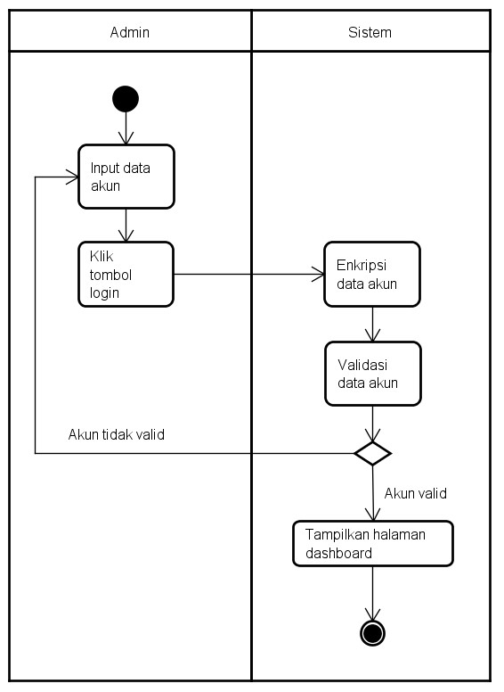

Gambar 4. 5 Activity Diagram Login

1. *Activity Diagram* Tambah Data

Berikut adalah *Activity* *Diagram* *Login* yang dapat dilihat pada Gambar 4.6 :

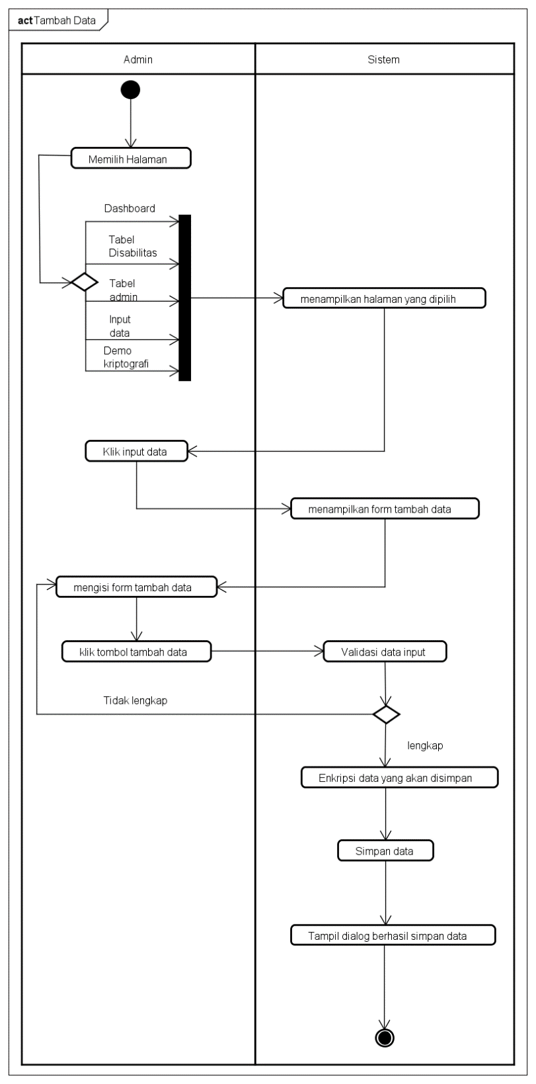

Gambar 4. 6 Activity Diagram Tambah Data

1. *Activity Diagram* Edit Data

Berikut adalah *Activity Diagram* Edit data yang dapat dilihat pada Gambar 4.7:

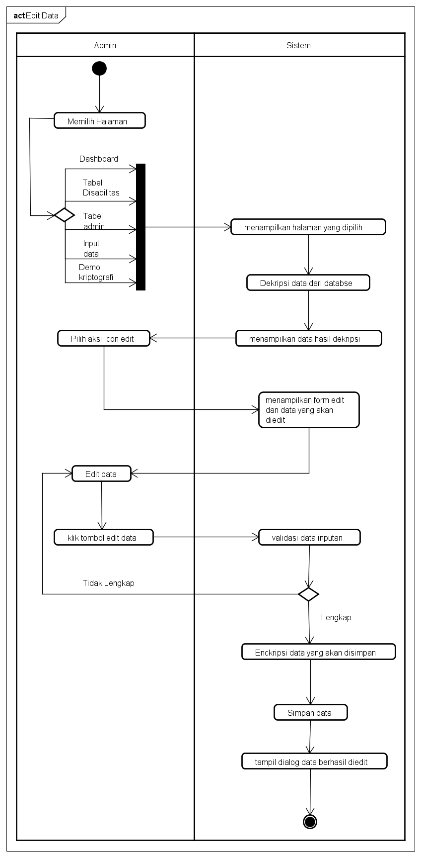

Gambar 4. 7 Activity Diagram Edit Data

1. *Activity* *Diagram* Hapus Data

Berikut adalah *Activity* *Diagram* Hapus data yang dapat dilihat pada Gambar 4.8:

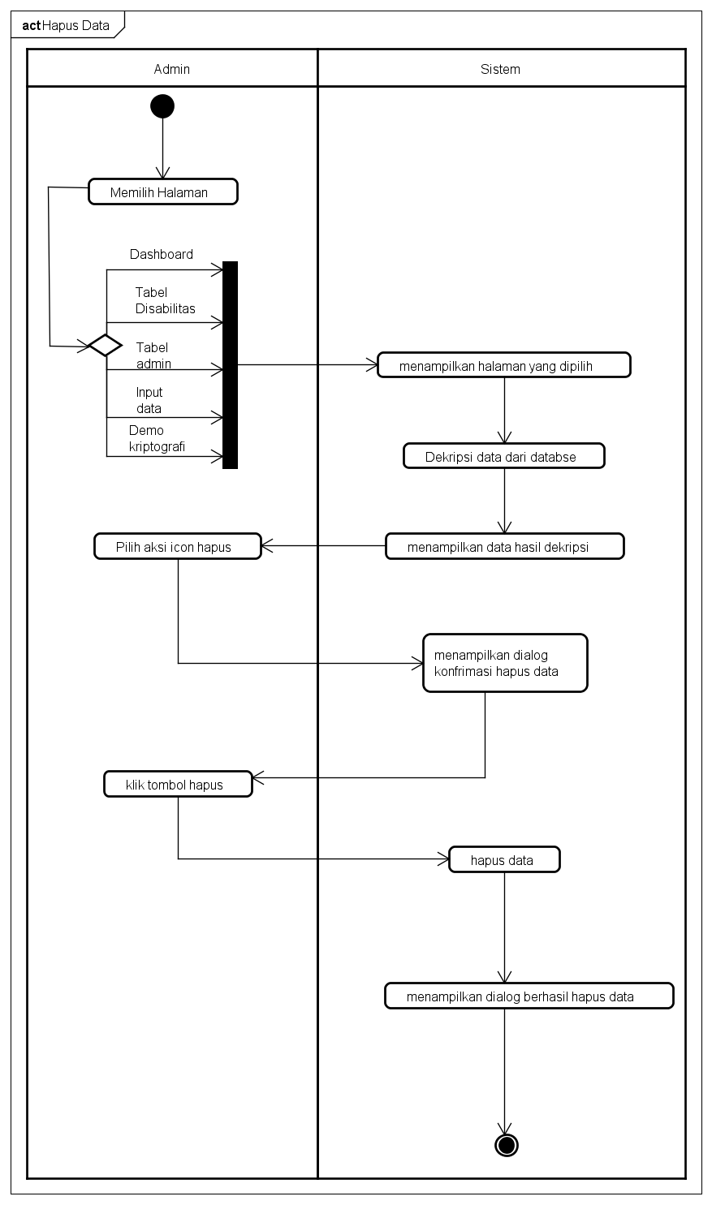

Gambar 4. 8 Activity Diagram Hapus Data

1. *Activity* *Diagram* Demo Kriptografi

Berikut adalah *Activity* *Diagram* Demo Kriptografi yang dapat dilihat pada gambar 4.9:

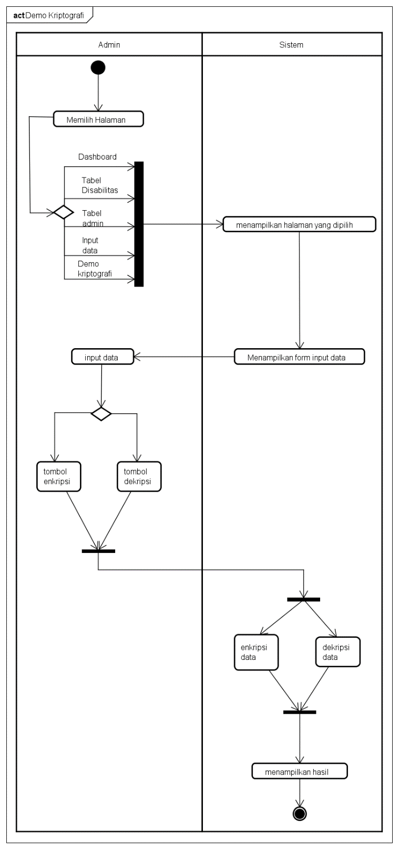

Gambar 4. 9 Activity Diagram Demo Kriptografi

### *Class* Diagram

Berikut adalah Class Diagram Sistem yang penulis buat pada penelitian ini yang dapat dilihat pada Gambar 4.10:

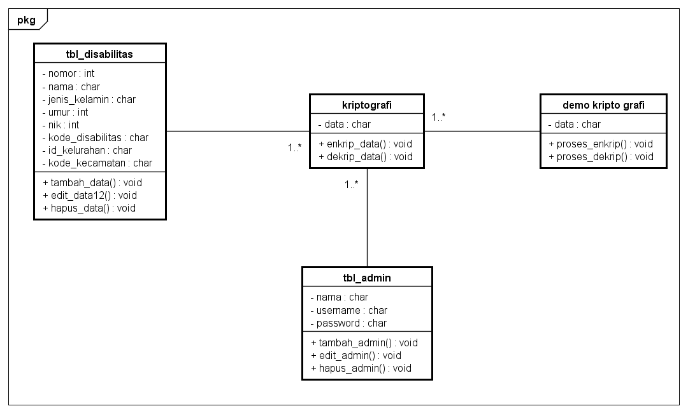

Gambar 4. 10 Class Diagram

### Database dan Tabel

1. Tabel Disabilitas

Nama : tbl_ disabilitas

Keterangan : tabel yang berisi data disabilitas

*Primary Key* : nomor

Berikut adalah Tabel Disabilitas yang dapat dilihat pada Tabel 4.13:

Tabel 4. 13 Tabel Disabilitas

|  |  |  |  |
| --- | --- | --- | --- |
| **No** | **Nama** | **Type** | **Length** |
| 1 | nomor | int | 11 |
| 2 | nama | varchar | 255 |
| 4 | nik | varchar | 8 |
| 5 | jenis_kelamin | varchar | 2 |
| 6 | umur | int | 3 |
| 7 | kode_disabilitas | varchar | 5 |
| 8 | id_kelurahan | int | 3 |
| 9 | kode_kecamatan | varchar | 5 |

1. Tabel Jenis Disabilitas

Nama : tbl_jenis_disabilitas

Keterangan : tabel yang berisi jenis disabilitas

*Primary Key* : kode_disabilitas

Berikut adalah Tabel Jenis Disabilitas yang dapat dilihat pada Tabel 4.14:

Tabel 4. 14 Tabel Jenis Dsabilitas

|  |  |  |  |
| --- | --- | --- | --- |
| **No** | **Nama** | **Type** | **Length** |
| 1 | kode_disabilitas | varchar | 5 |
| 2 | jenis_desabilitas | varchar | 255 |

1. Tabel Kecamatan

Nama : tbl_ kecamatan

Keterangan : tabel yang berisi nama kecamatan

*Primary Key* : kode_kecamatan

Berikut adalah Tabel Kecamatan yang dapat dilihat pada Tabel 4.15:

Tabel 4. 15 Tabel Kecamatan

|  |  |  |  |
| --- | --- | --- | --- |
| **No** | **Nama** | **Type** | **Length** |
| 1 | kode_kecamatan | varchar | 5 |
| 2 | jenis_kecamatan | varchar | 15 |

1. Tabel kelurahan

Nama : tbl_kelurahan

Keterangan : tabel yang berisi nama kelurahan

*Primary Key* : kode_kelurahan

Berikut adalah Tabel Kelurahan yang dapat dilihat pada Tabel 4.16:

Tabel 4. 16 Tabel Kelurahan

|  |  |  |  |
| --- | --- | --- | --- |
| **No** | **Nama** | **Type** | **Length** |
| 1 | kode_kelurahan | varchar | 5 |
| 2 | jenis_kelurahan | varchar | 15 |

1. Tabel Admin

Nama : tbl_admin

Keterangan : tabel yang berisi data admin

*Primary Key* : id_admin

Berikut adalah Tabel Admin yang adapat dilihat pada Tabel 4.17:

Tabel 4. 17 Tabel Admin

|  |  |  |  |
| --- | --- | --- | --- |
| **No** | **Nama** | **Type** | **Length** |
| 1 | id_admin | varchar |  |
| 2 | nama | varchar | 255 |
| 3 | username | varchar | 8 |
| 4 | password | varchar | 20 |

## Desain Interface dan Struktur Menu

### Desain Interface

Mendesin suatu sistem sangat dibutuhkan, tujuannya agar sistem tersebut mudah untuk dipahamin dan digunakan pelh pengguna. Adapun desain tampilan (*interface*) untuk *website* DSPPPA Kota Cirebon setelah diimplementasikan teknik enkripsi dan dekripsi untuk pengamanan datanya adalah sebagi berikut:

1. Desain Halam *Login*

Berikut adalah Desain Halam *Login*  yang dapat dilihat pada Gambar 4.11:

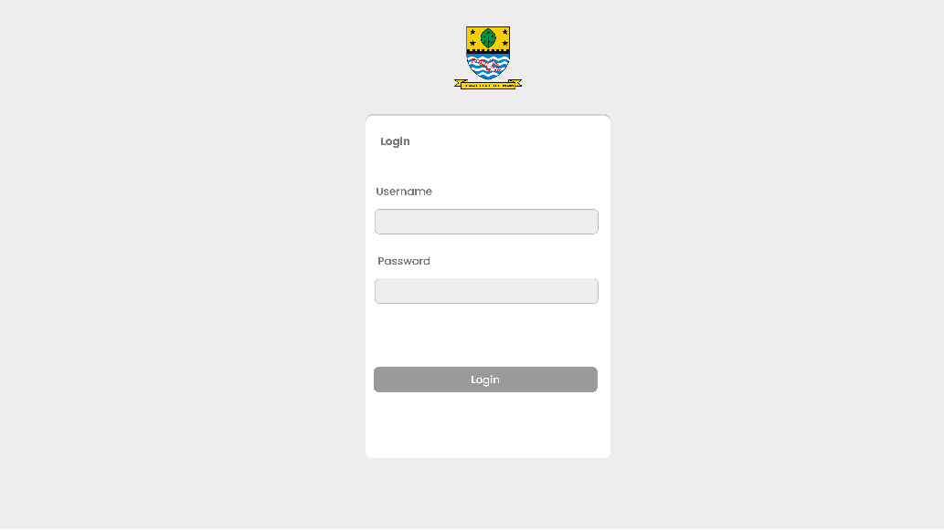

Gambar 4. 11 Desain Halaman Login

1. Desain Halaman *Dashboard*

Berikut adalah Desain Halaman *Dahboard* yang dapat dilihat pada Gambar 4.12:

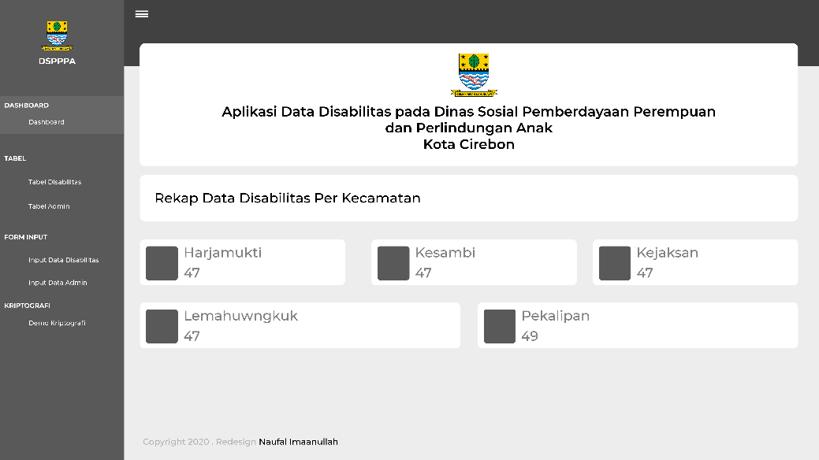

Gambar 4. 12 Desain Halaman Dashboard

1. Desain HalamanTabel Data Disabilitas

Berikut adalah Desain Halaman Tabel Data Disabilitas yang dapat dilihat pada Gambar 4.13:

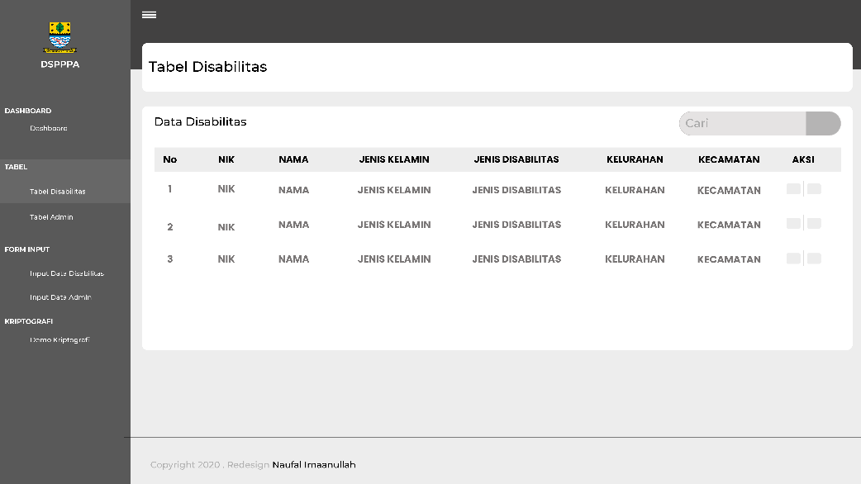

Gambar 4. 13 Desain Halaman Tabel Data Disabilitas

1. Desain Halaman Tambah Data Disabilitas

Berikut adalah Desain Halaman Tambah Data Disabilitas yang dapat dilihat pada Gambar 4.14:

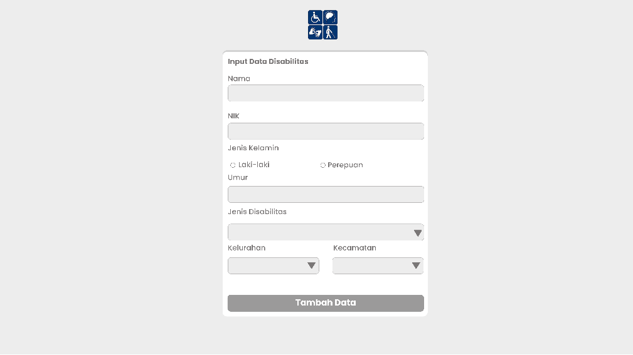

Gambar 4. 14 Desain Halaman Tambah Data Disabilitas

1. Desain Halaman Edit Disabilitas

Berikut adalah Desain Halaman Edit Disabilitas yang dapat dilihat pada Gambar 4.15:

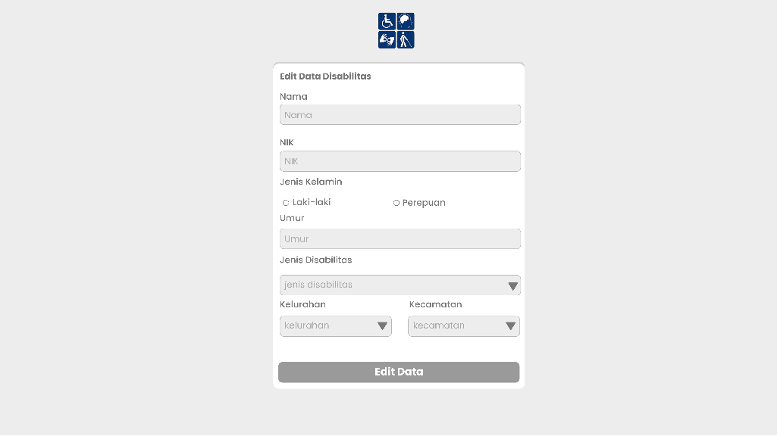

Gambar 4. 15 Desain Halaman Edit Disabilitas

1. Desain Halaman Tabel Admin

Berikut adalah Desain Halaman Tabel Admin yang dapat dilihat pada Gambar 4.16:

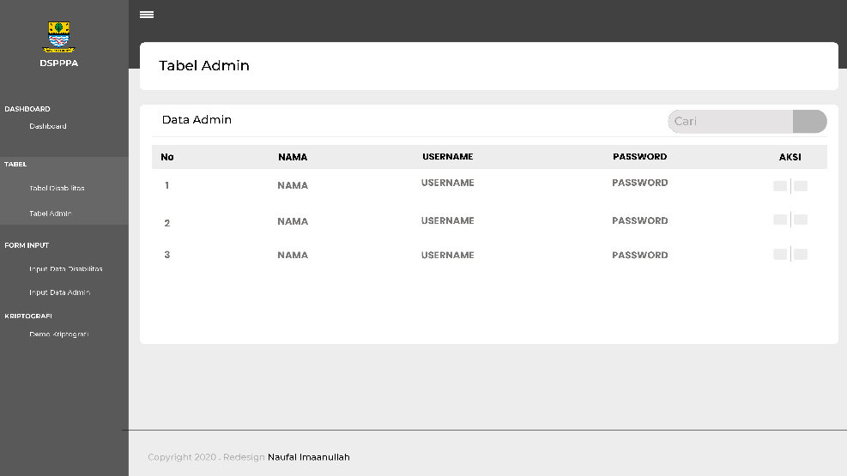

Gambar 4. 16 Desain Halaman Tabel Admin

1. Desain Halaman Tambah Admin

Berikut adalah Desain Tambah Admin yang dapat dilihat pada Gambar 4.17:

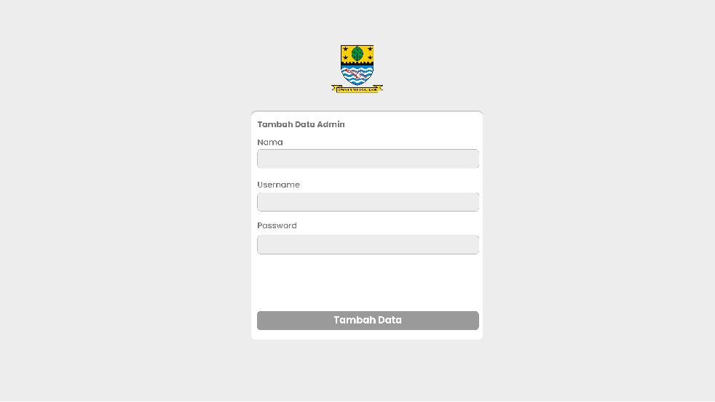

Gambar 4. 17 Desain Halaman Tambah Admin

1. Desain Halaman Demo Kriptografi

Berikut Adalah Desain Hamalan Demo Kriptografi yang dapat dilihat pada Gambar 4.18:

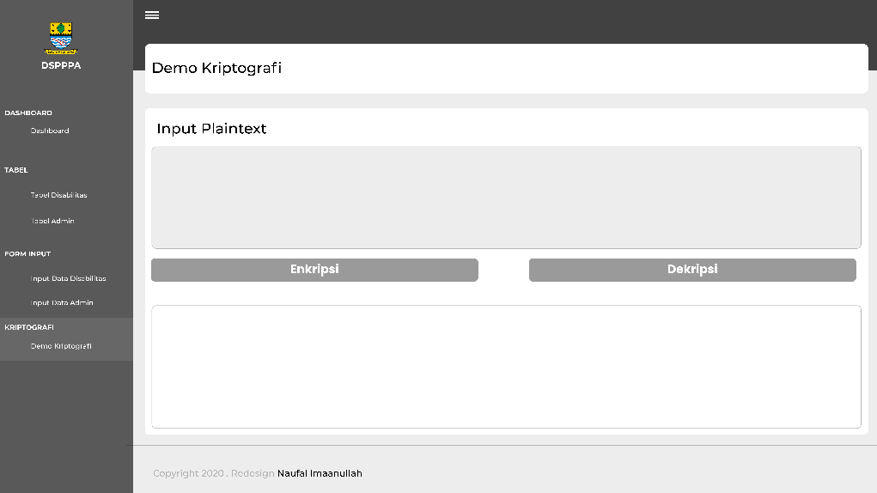

Gambar 4. 18 Desain Halaman Demo Kriptografi

### Desain Struktur Menu

Berikut adalah strukutr *website* DSPPPA Kota Cirebon setelah diimplemetasikan teknik enkripsi dan dekripsi untuk mengamankan data yang dapat dilihat pada Gambar 4.19:

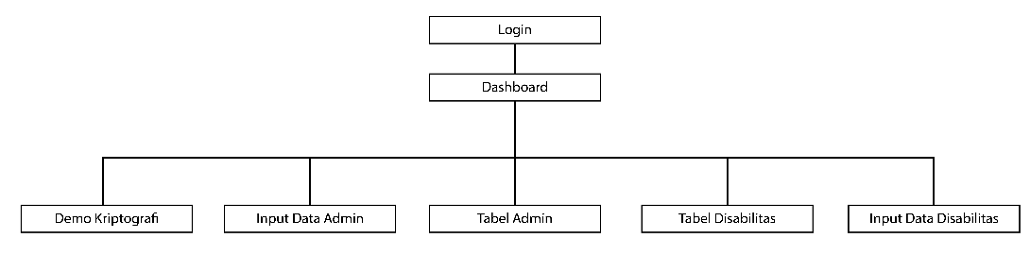

Gambar 4. 19 Struktur Menu

## Implementasi Sistem

### Konfigurasi Perangkat Lunak

Kebutukan perangkat lunak untuk mengembangkan dan mengoperasikan *wesite* DSPPPA Kota Cirebon setelah diimplementasikan teknik enkripsi dan dekripsi untuk pengamanan data dalam bentuk *localhost* adalah sebagai berikut:

1. XAMPP
2. MySQL
3. *Visual Studio Code*
4. *Browser*

Daftar perangkat lunak tersebut diganti dapat diganti menggunakan *software* alternatif yang mempunyai fungsi yang sama.

### Konfigurasi Perangkat Keras

Kebutuhan pernagkat kera untuk mengembangkan dan mengoperasikan *website* DSPPPA Kota Cirebon setelah diimplementasikan teknik enkripsi dan dekripsi untuk mengamanankan data dalam bentuk *localhost* adalah sebagau berikut:

1. Processor Intel Dual Core.
2. RAM 4GB.
3. Pemyimpanan 128GB.
4. *Mouse, keyboard* dan *monitor*.

Daftar perangkat keras tersebut adalah spesifikasi rekomendasi yang penulis uji untuk mengembangkan dan mengoperasikan *website* pada penelitian ini.

### Implementasi Program

1. Sintaks Enkripsi Base64

Berikut adalah sintaks Enkripsi Base64 yang dapat dilihat pada Gambar 4.20:

Gambar 4. 20 Sintaks Enkripsi Base64

|  |
| --- |
| function encrypt64($data){              // 'charset'    untuk menampung karakter base64              // 'bin_coll'   untuk menampung kumpulan biner (binary collection)              // 'ciphertext' untuk menampung karakter yang telah dienkripsi              // 'add_bin'    untuk menampung biner '0' tambahan (additional binaries)              $charset    = $GLOBALS['base64_charset'];              $bin_coll   = '';              $ciphertext = '';              $add_bin    = '';                for($i=0; $i < strlen($data); $i++){                  // ord        untuk konversi char  -> ASCII                  // decbin     untuk konversi ASCII -> biner                  // str_pad    untuk menambahkah angka '0' diawal sehingga genap menjadi biner 8 bit                  $bin_coll .= str_pad(decbin(ord($data[$i])), 8, 0, STR_PAD_LEFT);              }              // cek apakah jumlah 'bin_coll' kelipatan 4 blok (24 bit) atau bukan              // 24 berasal dari 6 bit * 4 blok              $x = strlen($bin_coll) % 24;              // jika 'bin_coll' merupakan kelipatan 4 blok (24 bit), maka...              if($x == 0){                  for($j=0; $j < strlen($bin_coll); $j+=6){                      // substr        untuk membagi data menjadi biner 6 bit                      // 'six_bit'     untuk menampung biner 6 bit                      // decbin        untuk konversi biner -> desimal                      // 'indeks'      untuk menampung hasil konversi biner -> desimal                      // 'charset[..]' untuk menampilkan karakter base64 sesuai indeks yang diproses                      $six_bit         = substr($bin_coll, $j, 6);                      $indeks          = bindec($six_bit);                      $ciphertext .= $charset[$indeks];                  }              }              // Namun jika 'bin_coll' bukan kelipatan 4 blok (24 bit), maka...              else{                    // 'bin_index' untuk menampung indeks terakhir data sebelum ditambahkan biner '0' tambahan                  $bin_index = strlen($bin_coll)-1;                  $add_bin   = str_pad($add_bin, 24-$x, 0, STR_PAD_LEFT);                  $bin_coll .= $add_bin;                    for($j=0; $j < strlen($bin_coll); $j+=6){                      $six_bit         = substr($bin_coll, $j, 6);                      $indeks          = bindec($six_bit);                        // jika nilai 'j' kurang dari sama dengan nilai 'bin_index', maka...                      if($j <= $bin_index){                          $ciphertext .= $charset[$indeks];                      }                      // jika nilai 'j' lebih dari nilai 'bin_index', maka...                      else{                          // tampung pad ('=') sebagai karakter untuk nilai indeks biner '0' tambahan                          $ciphertext .= '=';                      }                  }              }              //Mengembalikan data ciphertext yang utuh hasil dari proses enkripsi              return $ciphertext;          } |

Gambar 4. 21 Sintaks Enkripsi Base64 (Lanjutan)

1. Sintaks Dekripsi Base64

Berikut adalah Sintaks Dekripsi Base64 yang dapat dilihat pada Gambar 4.22:

Gambar 4. 22 Sintaks Dekripsi Base64

|  |
| --- |
| function decrypt64($data){              // 'indexset'   untuk menampung indeks karakter base64              // 'bin_coll'   untuk menampung kumpulan biner (binary collection)              // 'plaintext'  untuk menampung karakter yang telah dideskripsi              $indexset   = $GLOBALS['base64_indexset'];              $bin_coll   = '';              $plaintext  = '';                for($i=0; $i < strlen($data); $i++){                  // jika karakter yang diproses bukan karakter pad ('='), maka...                  if($data[$i] != '='){                      // 'indexset[..]' untuk menampilkan indeks dari karakter yang diproses                      // decbin         untuk konversi desimal -> biner                      // str_pad        untuk menambahkan angka '0' diawal sehingga genap menjadi biner 6 bit                      $bin_coll .= str_pad(decbin($indexset[$data[$i]]), 6, 0, STR_PAD_LEFT);                  }                  // jika karakter yang diproses adalah karakter pad ('='), maka...                  else{                      $bin_coll .= '';                  }              }              for($j=0; $j < strlen($bin_coll); $j+=8){                  // substr      untuk membagi data menjadi biner 8 bit                  // 'eight_bit' untuk menampung biner 8 bit                  $eight_bit = substr($bin_coll, $j, 8);                    // jika data pada 'eight_bit' berjumlah 8, maka...                  if(strlen($eight_bit) == 8){                      // bindec untuk konversi biner -> desimal                      // chr    untuk konversi desimal -> char sesuai kode ASCII                      $plaintext .= chr(bindec($eight_bit));                  }                  else{                      $plaintext .= '';                  }              }              //Mengembalikan data plaintext yang utuh hasil dari proses dekripsi              return $plaintext;          } |

Gambar 4. 23 Sintaks Dekripsi Base64 (Lanjutan)

1. Sintaks Enkripsi Caesar Chipher

Berikut adalah Sintaks Enkripsi Caesar Chipher yang dapat dilihat pada Gambar 4.24:

|  |
| --- |
| function enkripsiCaesar($plaintext, $key = 7) {              return geser_teks($plaintext, $key);          } |

Gambar 4. 24 Sintaks Enkripsi Caesar Chipher

1. Sintaks Dekripsi Caesar Chipher

Berikut adalah Sintaks Dekripsi Caesar Chipher yang dapat dilihat pada Gambar 4.25:

|  |
| --- |
| function dekripsiCaesar($ciphertext, $key = 7) {              return geser_teks($ciphertext, -$key);          } |

Gambar 4. 25 Sintaks Dekripsi Caesar Chipher

### Pedoman Pengoperasian Perangkat Lunak

Pedoman pengoperasian perangkat lunak berfungsi untuk membantu pengguna dalam menggunakan sistem yang telah dibuat, pedoman ini akan lebih efektif dan efisien dibandingkan pengguna harus mencoba satupersatu halaman dalam sistem. Adapun pedoman dalam menggunakan *webiste* DSPPPA Kota Cirebon setelah diimplementasikan teknik enkripsi dan dekripsi untuk pengemanan data adalah sebagai berikut:

1. Halaman *Login*
2. Memasukan data akun berupa *username* dan *password* yang sudah terdaftar pada *website.*
3. Klik tombol *login*.
4. Jika akun terdaftar maka akan dialihkan ke halaman *dashboard*, jika tidak terdaftar maka bisa mengkilik *link* untuk daftar akun.

Berikut adalah tampilan halaman *login* yang dapat dilihat pada Gambar 4. 26:

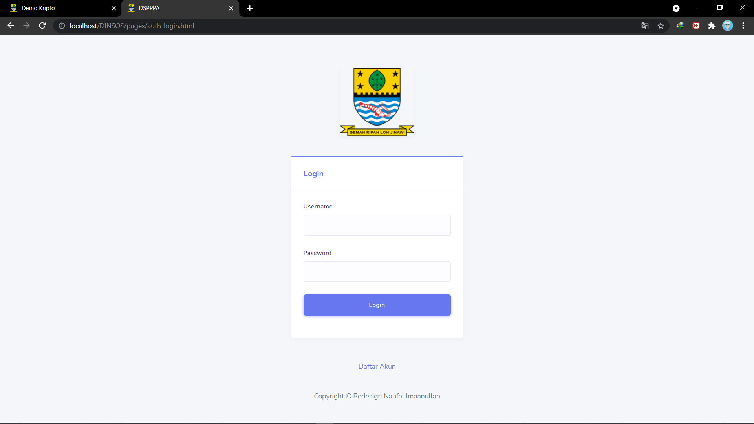

Gambar 4. 26 Halaman Login

1. Halaman *Dashboard*

Setelah berhasil *login* maka admin akan dilaihkan ke halaman utama (*dashboard )*. Tampilan halaman *dashboard* dapat dilihan pada Gambar 4.27:

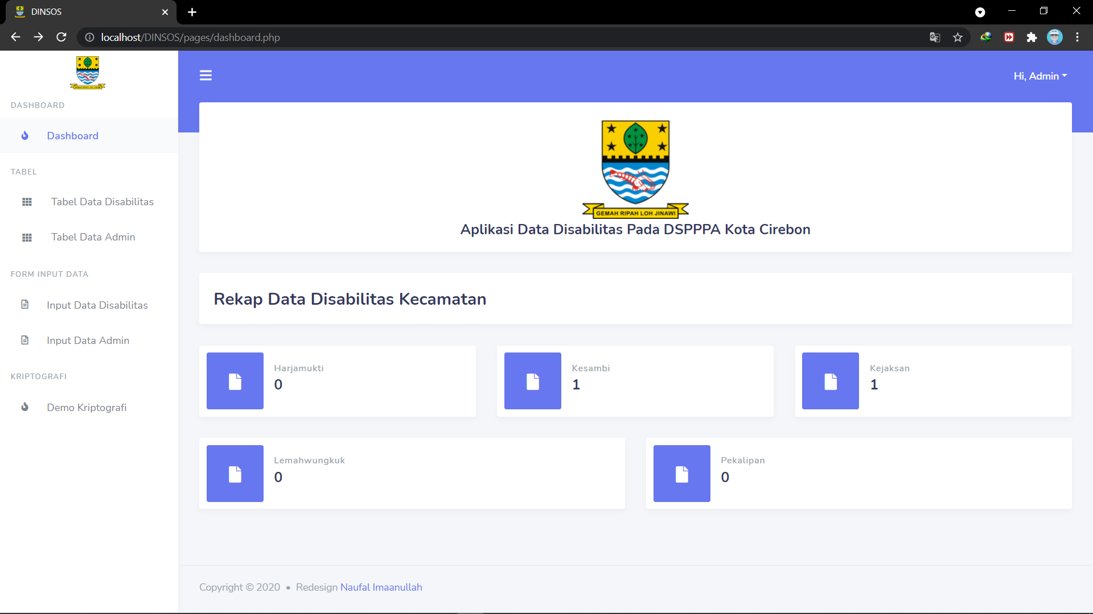

Gambar 4. 27 Halaman Dasboard

1. Halaman Tabel Disabilitas

Untuk mengolah data disabilitas, maka pilih menu Tabel Disabilitas. Pada halaman ini terdapat tabel yang berisi data yang sudah dimasukan dan juga elemen-elemen seperti tombol edit data, dan tombol hapus data. Tampilan halaman Tabel Disabilitas dapat dilihat pada Gambar 4.28:

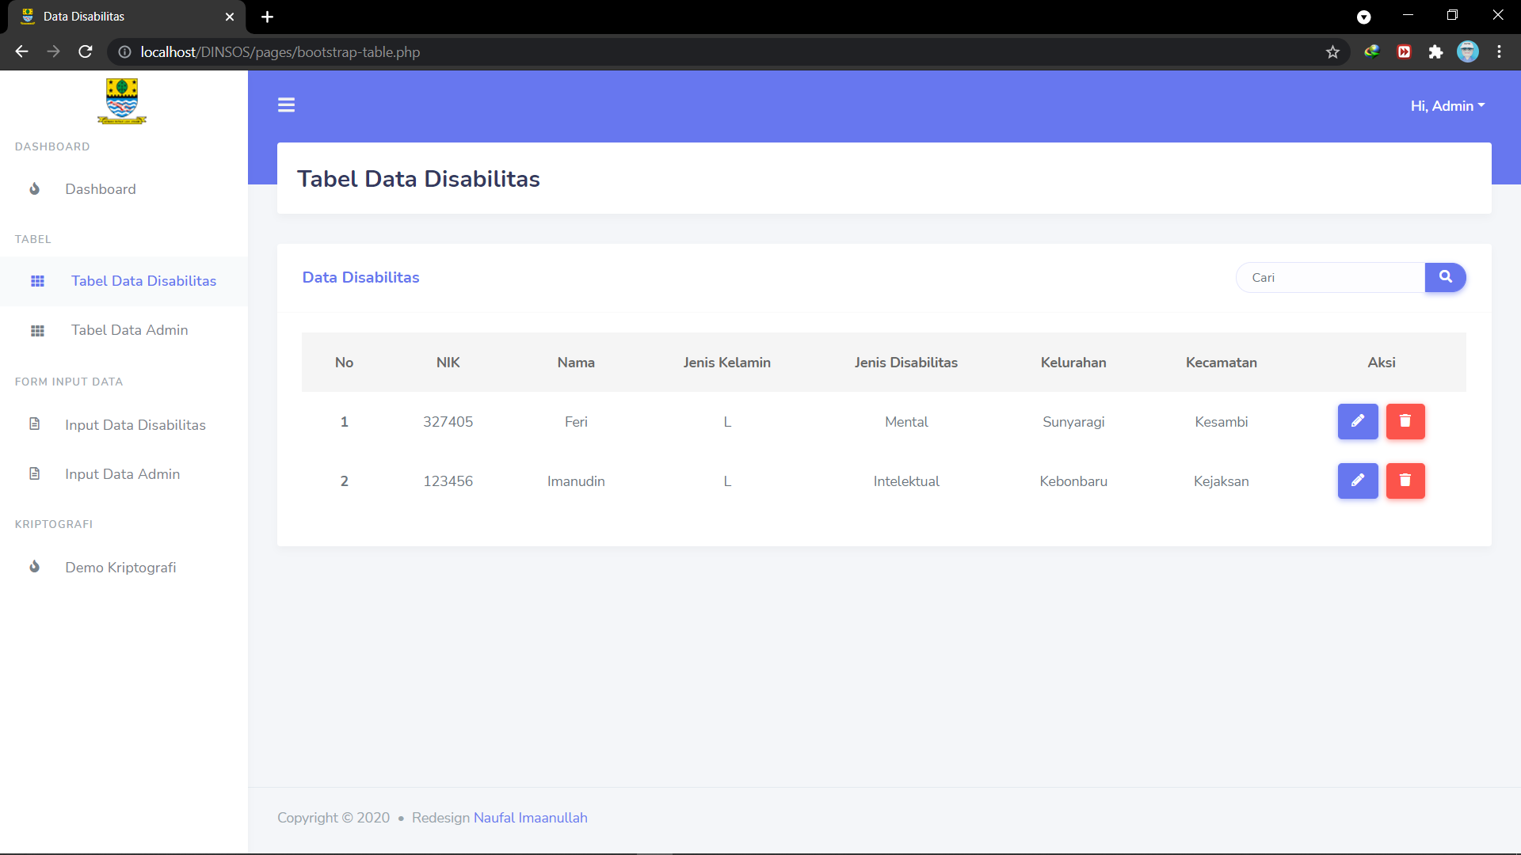

Gambar 4. 28 Halaman Tabel Disabilitas

1. Halaman Tabel Admin

Untuk mengolah data admin, maka pilih menu Tabel Data Admin. Pada halaman ini terdapat tabel yang berisi data yang sudah di masukan dan juga elemen seperti tombol hapus data admin. Tampilan halaman Tabel Data Admin dapat dilihat pada Gambar 4.29:

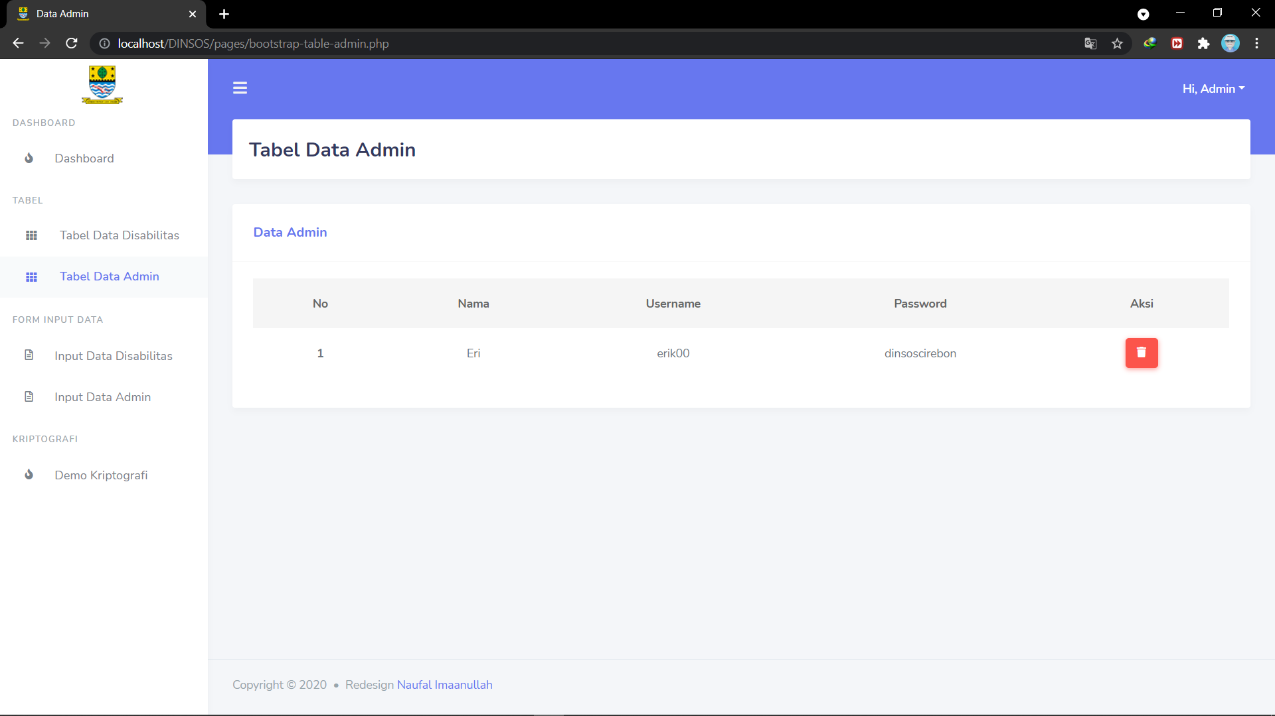

Gambar 4. 29 Halaman Tabel Admin

1. Halaman Input Data Disabilitas

Pada halaman ini terdapat *form* untuk input Data Disabilitas. Tampilan halaman input disabilitas dapat dilihat pada Gambar 4.30:

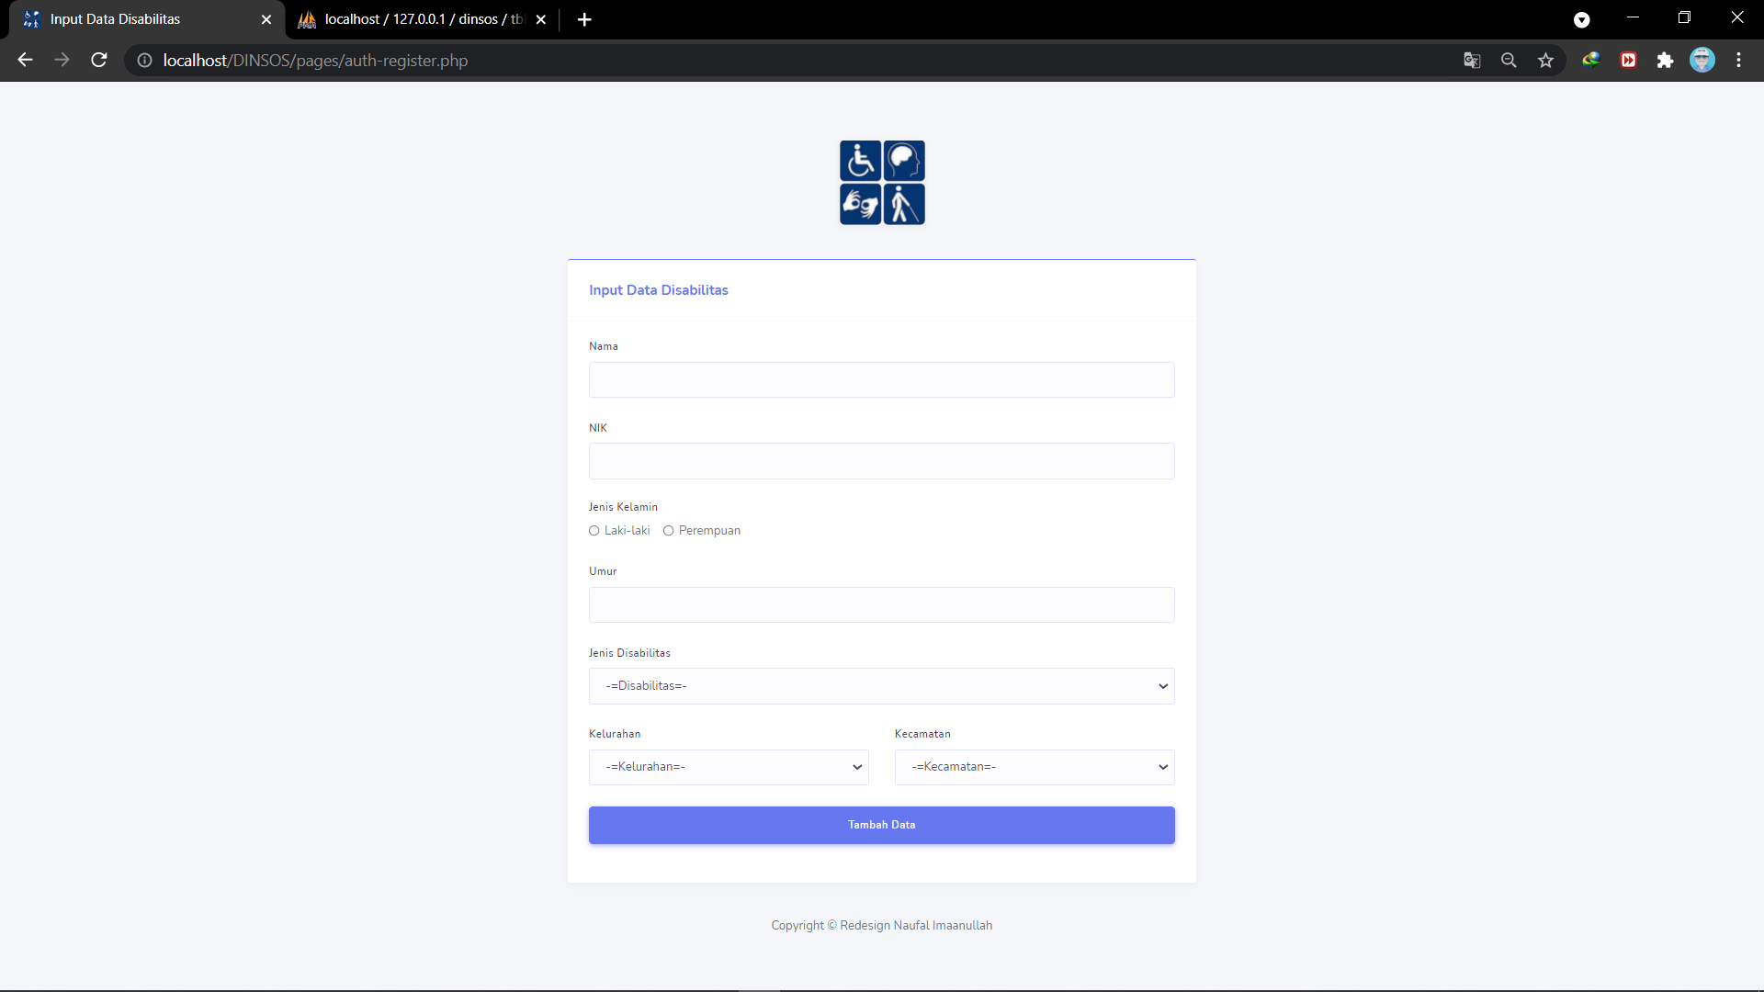

Gambar 4. 30 Halaman Input Disabilitas

1. Halaman Input Data Admin

Pada halaman ini terdapat *form* untuk input data admin. Tampilan halaman input data admin dapat dilihat pada Gambar 4.31:

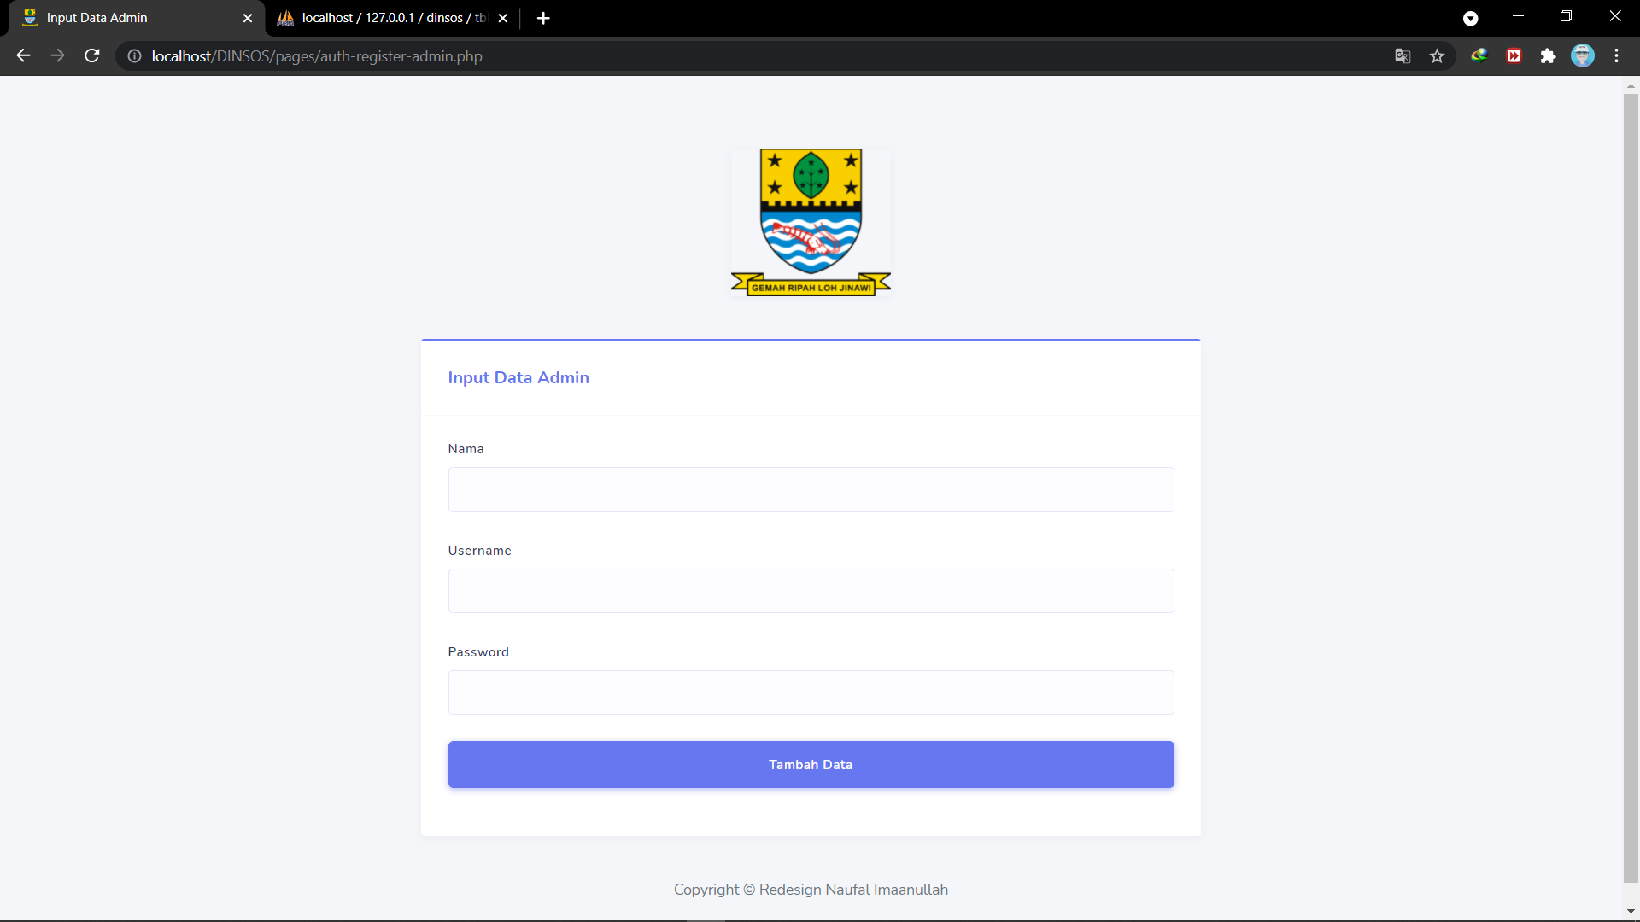

Gambar 4. 31 Halaman Input Data Admin

1. Halaman Demo Kriptografi

Pada halaman demo kriptografi, pengguna dapat mencoba teknik enkripsi dan dekripsi. Tampilan halaman demo kriptografi dapat dilihat pada Gambar 4.32:

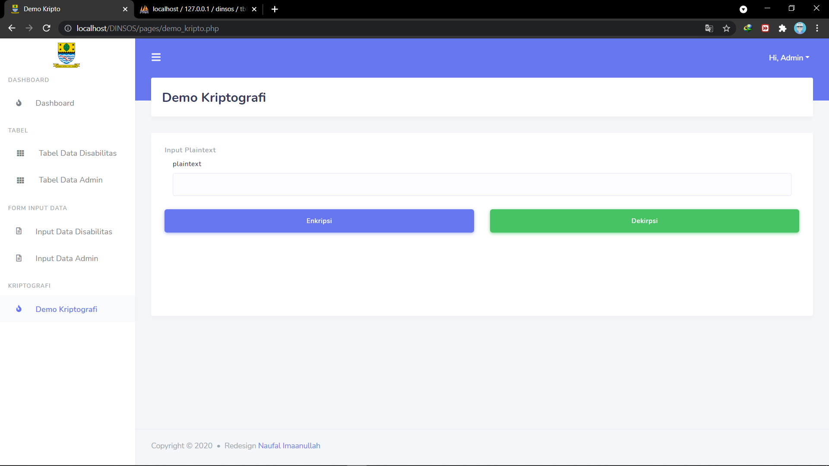

Gambar 4. 32 Halaman Demo Kriptografi

# DAFTAR PUSTAKA

[1] R. Aulia, A. Zakir, and D. A. Purwanto, “Penerapan Kombinasi Algoritma Base64 Dan Rot47 Untuk Enkripsi Database Pasien Rumah Sakit Jiwa Prof. Dr. Muhammad Ildrem,” *InfoTekJar (Jurnal Nas. Inform. dan Teknol. Jaringan)*, vol. 2, no. 2, pp. 146–151, 2018, doi: 10.30743/infotekjar.v2i2.300.

[2] D. Z. Abidin, “Kejahatan dalam Teknologi Informasi dan Komunikasi,” *J. Ilm. Media Process.*, vol. 10, no. 2, pp. 1–8, 2015, [Online]. Available: http://ejournal.stikom-db.ac.id/index.php/processor/article/view/107/105.

[3] C. Saefudin, G. Abdillah, and A. Maspupah, “Pengamanan Source Code Program,” pp. 9–18, 2019.

[4] A. B. Nasution, “Implementasi Pengamanan Data Dengan Menggunakan Algoritma Caesar Cipher Dan Transposisi Cipher,” *J. Teknol. Inf.*, vol. 3, no. 1, p. 1, 2019, doi: 10.36294/jurti.v3i1.680.

[5] Syafnidawati, “Observasi – Universitas Raharja,” *Universitas Raharja*. 2020, [Online]. Available: https://raharja.ac.id/2020/11/10/observasi/.

[6] M. Belajar, “Pengertian Wawancara Menurut Para Ahli Terlengkap,” *10 February*. 2021, [Online]. Available: https://materibelajar.co.id/pengertian-wawancara-menurut-para-ahli/#Koentjaraningrat.

[7] “Metode Studi Pustaka - widuri.” [Online]. Available: https://widuri.raharja.info/index.php?title=Metode_Studi_Pustaka.

[8] A. P. N. Nurdin, “Analisa Dan Implementasi Kriptografi Pada Pesan Rahasia,” *Jesik*, vol. 3, no. 1, pp. 1–11, 2017, [Online]. Available: nnurdin69@gmail.com.

[9] Azlin, F. Musadat, and J. Nur, “Aplikasi Kriptografi Keamanan Data Menggunakan Algoritma Base64,” *J. Inform.*, vol. 7, no. 2, pp. 1–5, 2018.

[10] Y. Dwi Putri, R. Rosihan, and S. Lutfi, “Penerapan Kriptografi Caesar Cipher Pada Fitur Chatting Sistem Informasi Freelance,” *JIKO (Jurnal Inform. dan Komputer)*, vol. 2, no. 2, pp. 87–94, 2019, doi: 10.33387/jiko.v2i2.1319.

[11] F. Susanto, “Sistem informasi pengolahan data pasien pada puskesmas abung pekurun menggunakan metode prototype,” *J. Mikrotik*, vol. 8, no. 1, pp. 65–73, 2018, [Online]. Available: https://ojs.ummetro.ac.id/index.php/mikrotik/article/view/751/552.

[12] Fitri Ayu and Nia Permatasari, “perancangan sistem informasi pengolahan data PKL pada divisi humas PT pegadaian,” *J. Infra tech*, vol. 2, no. 2, pp. 12–26, 2018, [Online]. Available: http://journal.amikmahaputra.ac.id/index.php/JIT/article/download/33/25.

[13] Han, “Bab Ii Landasan Teori,” *J. Chem. Inf. Model.*, vol. 53, no. 9, pp. 1689–1699, 2019.